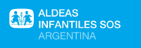
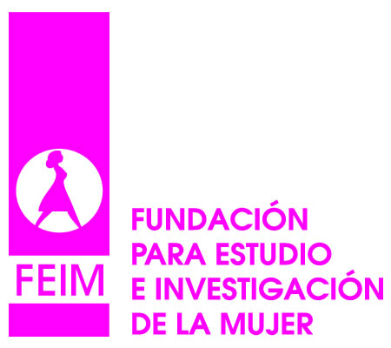
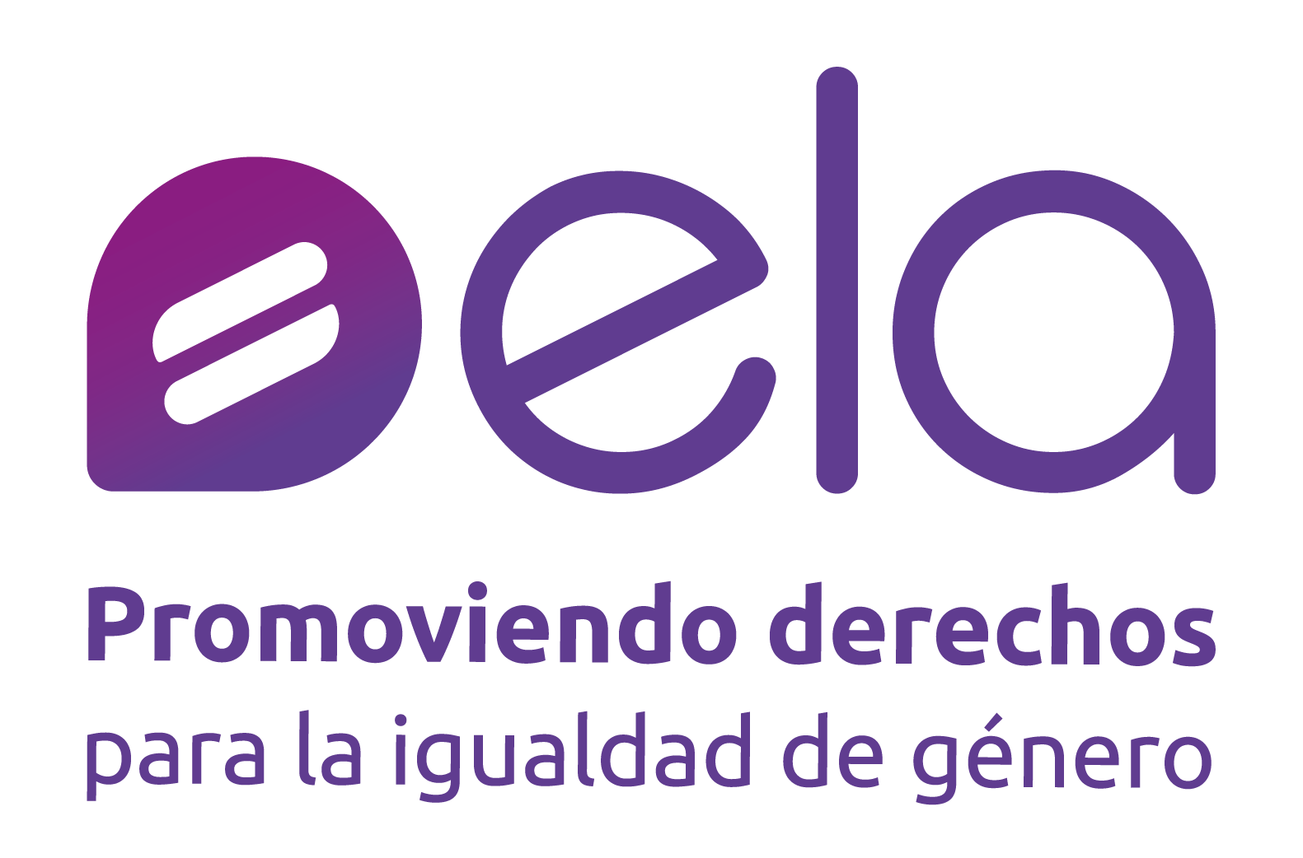
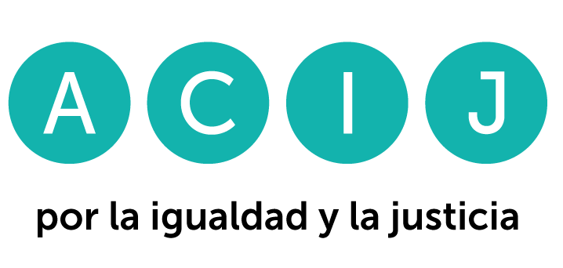

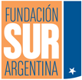


APORTES ESCRITOS AL INFORME DEL ESTADO

98° PERÍODO DE PRE-SESIONES
COMITÉ DE DERECHOS DEL NIÑO

ELABORADO POR EL COLECTIVO DE ORGANIZACIONES “INFANCIA EN DEUDA”

LA SITUACIÓN DE LOS DERECHOS DE NIÑAS, NIÑOS Y ADOLESCENTES EN ARGENTINA

- Introducción
El colectivo Infancia en Deuda es una coalición de organizaciones dedicada a la defensa de los derechos humanos de niñas, niños y adolescentes (NNA). Desde el año 2015 trabajamos como red en acciones de incidencia pública en pos de la promoción y protección de los derechos de las infancias y adolescencias, que en nuestro país crecen en condiciones críticas.
En el marco del 78° período de sesiones, presentamos un informe alternativo ante el Comité de Derechos del Niño respecto de la situación de NNA en Argentina. En continuidad al Listado de Asuntos Prioritarios enviados en 2022, nos volvemos a dirigir al Comité a los efectos de remitir nuestros aportes escritos al informe del Estado.
- Metodología
El presente documento busca poner en conocimiento del Comité un estado de situación que fue objeto de recomendaciones en sus “Observaciones finales sobre los informes periódicos quinto y sexto combinados de la Argentina” (CRC/C/ARG/CO/5-6) y que, desde la coalición, consideramos como las principales deudas pendientes que tiene el Estado Argentino con los derechos de las infancias y las adolescencias. Para ello, hemos tenido en cuenta la normativa argentina, los presupuestos públicos, la información pública oficial, los documentos elaborados por organizaciones internacionales, locales y universidades que analizan la situación de NNA y, por último, los informes elaborados por las organizaciones integrantes del colectivo.
- Medidas generales de aplicación
  - Políticas y estrategias integrales
    - La situación del sistema de protección integral de derechos
El Comité solicitó al Estado argentino información sobre las “medidas adoptadas por las provincias y las municipalidades para adecuar en su legislación el marco jurídico nacional en materia de derechos del niño, en particular la Ley Nacional de Protección Integral de los Derechos de Niñas, Niños y Adolescentes (Ley núm. 26061)…”. Al respecto, la Argentina indicó que “se ha concretado un plexo normativo contundente en 23 de las 24 jurisdicciones además de las leyes nacionales y con jerarquía constitucional existentes. No obstante, la provincia de Formosa aún se encuentra en proceso de promulgar su proyecto de ley”. Sin embargo, tampoco la provincia de San Luis adhirió formalmente a la Ley 26.061. Dicha provincia adhirió únicamente por Ley 1-0007 a la Convención sobre los Derechos del Niño.
La Convención sobre los Derechos del Niño es en nuestro país un instrumento con jerarquía constitucional en los términos del artículo 75, inc. 22 de la Constitución Nacional. En cumplimiento de la Convención es que el Estado promulgó en 2005 la Ley 26.061. En un país federal, la obligación de adecuar la normativa interna recae también sobre las jurisdicciones provinciales. En consecuencia, transcurridos más de 18 años, resulta imperioso que todas las provincias, y por derivación sus municipios, adhieran a la ley nacional a los fines de garantizar un piso mínimo de derechos para los NNA de todo el país.
Respecto de las medidas excepcionales de derecho, es decir, aquellas que se adoptan cuando por el interés superior del niño no pueden permanecer en su entorno familiar, se observa que no existen estándares mínimos que deban garantizarse en el momento en que se decide la institucionalización de un niño o niña. En este sentido, se resalta con preocupación que existan jurisdicciones en las que haya “niñas, niños y adolescentes sin control de legalidad alojados en algún tipo de dispositivo residencial o familiar”.
Por otro lado, el Comité solicitó al Estado argentino que brinde información sobre la aplicación y evaluación del Plan Nacional por los Derechos de Niñas, Niños y Adolescentes 2016-2019, y sobre las medidas adoptadas para elaborar un nuevo plan. En respuesta a ello, el Estado indicó: “es necesario mencionar que es el Consejo Federal y la Secretaría de Niñez los encargados de realizar la tarea de evaluar y reformular el Plan Nacional, con vistas a planificar el próximo período, que se vio comprometido por la Pandemia, debiendo atender la emergencia sanitaria, garantizando los derechos de NNYA en todo el país. No obstante ello, se acordaron lineamientos para el abordaje de: Plan Nacional de Capacitación en Infancia y Familia; Plan Nacional de Primera Infancia; Programa Nacional de Reducción del embarazo no internacional en adolescentes; Foros de adolescentes Promoción del Abogado del niño; promoción del Derecho a la Identidad, Adicciones; Trabajo Infantil…”.
En un país con altos niveles de pobreza y de pobreza extrema la falta de una Plan Nacional a mediano y largo plazo repercute directamente en el desarrollo y calidad de vida de NNA. Además, en los últimos años surgieron otros emergentes que, debido a su urgencia, requieren de estrategias que incluyan criterios que vayan más allá de planes que aborden cuestiones específicas. Por ejemplo, en palabras de la Defensora de los Derechos de Niñas, Niños y Adolescentes, “Luego de dos años de pandemia (...) se visibilizaron los padecimientos emocionales de las niñeces y las adolescencias.”. En ese contexto, no cabe duda de que el Estado debe, más que nunca, adoptar políticas que aseguren el acceso a una atención en salud mental humanizada, integral, comunitaria y de calidad, tal como se verá más adelante.
    - Ambiente familiar y cuidado alternativo
El Censo Nacional de Dispositivos de Cuidado Residencial de NNA, de diciembre de 2022, realizado por la Subsecretaría Nacional de Niñez, Adolescencia y Familia (SENNAF), relevó las capacidades de alojamiento, características de las infraestructuras, dotación de recursos humanos, acceso a servicios públicos y dispositivos tecnológicos, existencia de protocolos y otras normas de regulación en relación con los establecimientos de cuidado alternativo. Cabe destacar que de los 605 dispositivos participantes del Censo, más de la mitad se encuentran en las provincias de Buenos Aires, Santa Fe y Córdoba. El 54,2% tiene capacidad de alojamiento de hasta 14 plazas, el 37,2% de 15 a 29, el 6,6% de 30 a 44 y el 2% de más 45. En el 23,1% de los dispositivos hay sobreocupación. Había 9.062 niñas, niños, adolescentes y jóvenes adultos alojados, de los cuales 1.645 (18,1%) tenían entre 0 y 5 años, 3.186 (35,2%) entre 6 y 12 años y 3.174 (35%) entre 13 a 17 años.
Como consecuencia de ese diagnóstico, se decidió avanzar en la elaboración de estándares de calidad. Si bien en la sesión N° 47 del Consejo Federal de Niñez, Adolescencia y Familia (COFENAF), se aprobó la “Guía de Calidad del Cuidado de Niñas, Niños y Adolescentes con medida excepcional en dispositivos de modalidad familiar”, se desconoce el protocolo de aplicación de la misma y la forma en la cual se podría llevar adelante una evaluación pertinente y permanente de su funcionamiento y de sus resultados. En este punto, se destaca la falta de un marco nacional de coordinación entre administraciones e instituciones del Sistema de Protección Integral de los Derechos de las niñas, niños y adolescentes en lo que hace a los diferentes niveles de gobierno. También se evidencia la importancia de estadísticas oficiales que grafiquen la situación actual. Desde el último informe que se presentó desde Infancia en Deuda, el Censo ha sido la única fuente de indicadores.
En paralelo, se observa la ausencia de programas que se ejecuten en sintonía con los requisitos legales de excepcionalidad y temporalidad, dado que en el 83,3% de las jurisdicciones el tiempo de permanencia de las niñas, niños y adolescentes alojados en dispositivos de cuidado residencial o familiar supera el plazo legal de los 180 días. Por otro lado, no se registran acciones concretas para garantizar el derecho a contar con abogado del niño cuando son parte del proceso judicial que puede derivar en avanzar en pos de su adopción. La falta de espacios de participación de las niñas, niños y adolescentes conlleva a la directa vulneración de sus derechos.
Otro problema central en lo que hace a la constitución del sistema de protección es la falta de capacitación técnica de los trabajadores y trabajadoras, los pocos concursos públicos, abiertos y transparentes, y la escasa remuneración del personal.
Recomendaciones
- Que se inste a las provincias de San Luis y Formosa a adherir a la Ley 2.061.
- Que se inste al Estado el establecimiento de un Plan Nacional por los Derechos de Niñas, Niños y Adolescentes de conformidad con la Ley 26.061.
- Que se inste al Estado la adopción de las medidas necesarias, tanto en el plano normativo como fáctico, para el fortalecimiento de las capacidades del sistema de protección de derechos y para asegurar el pleno respeto de los derechos de NNA durante los procesos de institucionalización y durante los procesos judiciales que impacten en sus vidas.

  - Asignación de recursos
El Estado Argentino tiene un compromiso constitucional irrenunciable (art. 75, inc. 22, Constitución Nacional), convencional (art. 4, CDN) y legal (ley 26.061) con la máxima utilización de los recursos disponibles para asegurar la inversión en derechos de niñas, niños y adolescentes. Su normativa es coincidente con lo dicho por el Comité, que indica “que los Estados partes no tienen potestad para decidir si satisfacer o no su obligación de adoptar las convenientes medidas administrativas, legislativas y de otra índole para dar efectividad a los derechos del niño, como las medidas relativas a los presupuestos públicos”. Así, la ley 26.061 tiene una serie de artículos que limitan la discrecionalidad de los poderes estatales en materia de inversión en niñez. Por un lado, el artículo 5 obliga a asegurar una “asignación privilegiada de recursos”, mientras que el 72 establece que “la previsión presupuestaria en ningún caso podrá ser inferior a la mayor previsión o ejecución de ejercicios anteriores. Dispóngase la intangibilidad de los fondos destinados a la infancia, adolescencia y familia establecidos en el presupuesto nacional”.
Aunque las obligaciones en materia de presupuesto son claras, el Estado Argentino viene disminuyendo de forma constante la inversión en los derechos de NNA. Además, en los últimos meses se observa una desinversión preocupante en salud y educación. El Estado no ha justificado estos ajustes siguiendo los estándares del derecho internacional. Por el contrario, mantiene gastos tributarios que suponen una pérdida significativa en términos de recaudación, tal como veremos a continuación.
Previo al análisis, vale la pena destacar que la información aquí presentada surge del propio Ministerio de Economía, que en 2021, 2022 y 2023 etiquetó e identificó en el presupuesto nacional aquellas partidas destinadas a NNA en materia de salud, seguridad social, educación, alimentación, sistema de protección y defensa de derechos, infraestructura, cultura, entre otras.
    - La reducción interanual de la inversión
La inversión en derechos de niñas, niños y adolescentes en Argentina no para de descender desde el año 2021. Es especialmente preocupante la situación para el año 2024, en el que no habrá ley de presupuesto -se continúa con una prórroga de la ley de 2023- por decisión del Poder Ejecutivo Nacional. Esto genera que en un país con altísimos niveles de inflación, las partidas queden completamente desactualizadas y se produzca un ajuste considerable sobre la inversión. Además, hace que el Poder Legislativo pierda su potestad de fijar nuevamente -y en función de la situación actual- las prioridades del gasto y establezca los límites que considere necesarios al uso de recursos por parte del Poder Ejecutivo.
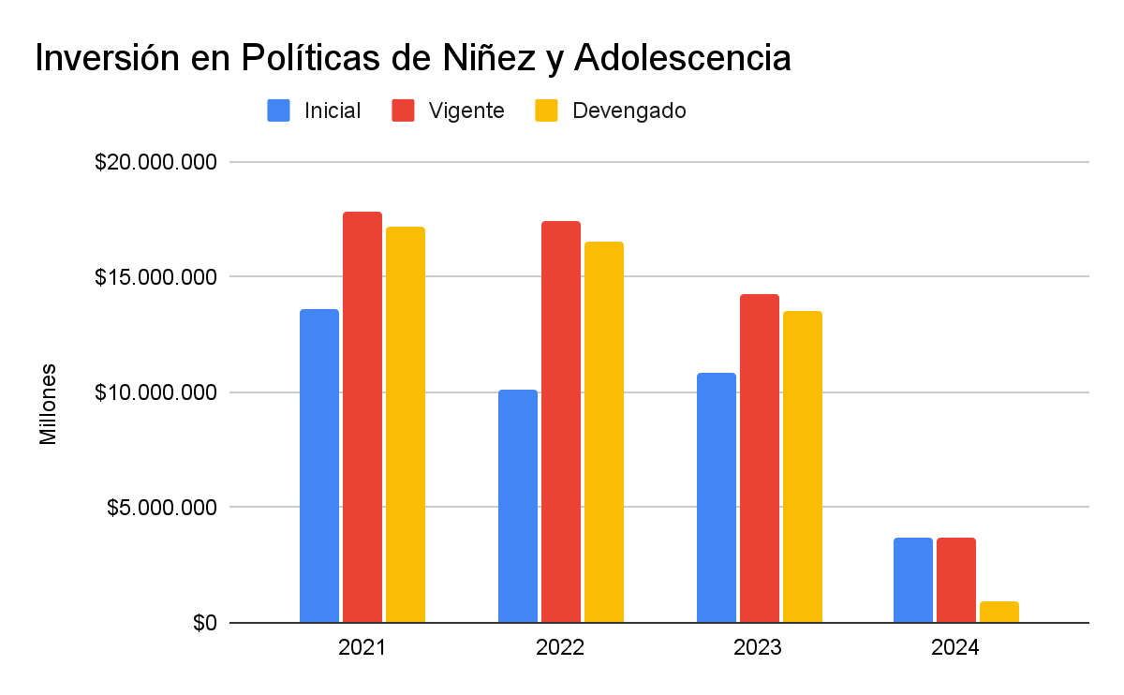
Fuente: elaboración propia a partir de información del Ministerio de Economía, el Instituto Nacional de Estadísticas y Censos (INDEC) y el Banco Central de la República Argentina (BCRA).

En concreto, como permite observar la siguiente tabla, el presupuesto real en derechos de NNA, si se toma el crédito vigente de 2024, es un 72,7% menor que el ejecutado en 2023 y un 78,5% menor que el ejecutado en 2021. En opinión de UNICEF Argentina, esta reducción tan marcada implica que “de no ampliarse las partidas del presupuesto transversal de NNyA, necesariamente se observará una pronunciada disminución en la cobertura y calidad de prestaciones clave para la garantía de los derechos de niños, niñas y adolescentes en el país. También implicará el incumplimiento a la Ley de Protección integral de los derechos de niñas, niños y adolescentes (Ley Nº 26.061)”.

Año | Presupuesto inicial (Ley de presupuesto y prórroga para 2024) | Presupuesto vigente (con aumentos o desvíos) | Presupuesto ejecutado
2021 | $13.581.484 | $17.806.258 | $17.213.431
2022 | $10.095.050 | $17.406.832 | $16.549.791
2023 | $10.801.845 | $14.272.584 | $13.558.141
2024 (a marzo) | $3.675.354 | $3.699.345 | $938.535
Los valores se expresan en millones de pesos, ajustados por inflación a pesos constantes de febrero 2024.
Fuente: elaboración propia a partir de información del Ministerio de Economía, el Instituto Nacional de Estadísticas y Censos (INDEC) y el Banco Central de la República Argentina (BCRA).
La reducción de la inversión en niñeces y adolescencias también se observa en la participación que esa inversión tiene dentro del presupuesto total del Estado Nacional. Como se observa en el gráfico a continuación, los recursos destinados a garantizar derechos de este grupo han perdido más del 1% del presupuesto global en los últimos años, lo que evidencia que este grupo no ha sido priorizado en la asignación de recursos.
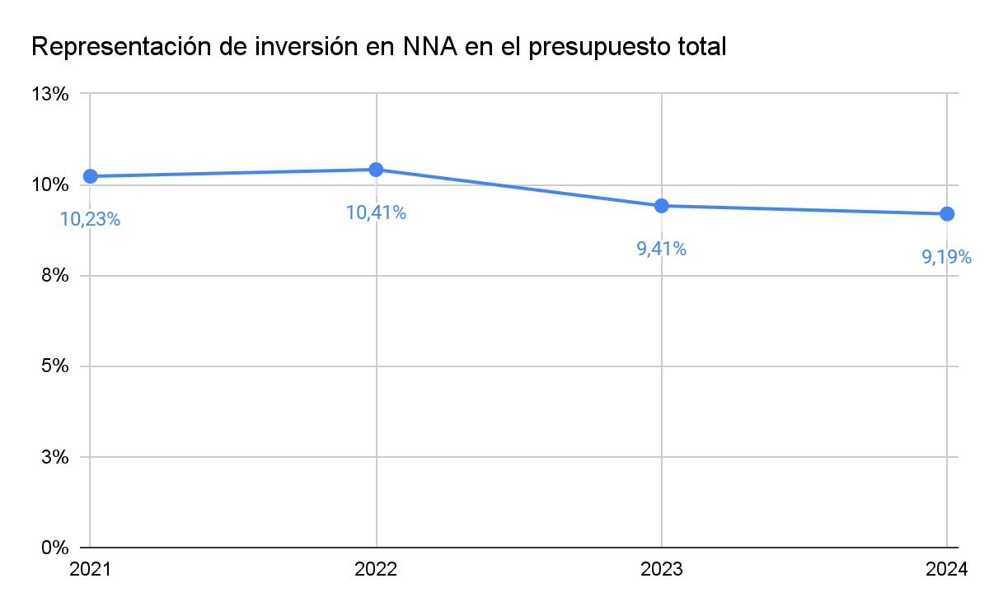
Fuente: elaboración propia a partir de información del Ministerio de Economía, el Instituto Nacional de Estadísticas y Censos (INDEC) y el Banco Central de la República Argentina (BCRA)
    - La desinversión en salud y educación
Desde Infancia en Deuda también observamos con particular preocupación los bajísimos niveles de ejecución de los programas específicos para las infancias y adolescencias en materia de salud y educación. En particular, destacamos lo siguiente:
- En lo relativo a salud, si se toman los programas destinados a NNA que incluyen atención hasta 17 años, medicamentos, enfermedades específicas, salud sexual y reproductiva, entre otras, se observa que transcurridos tres meses del año se ha ejecutado solamente un 7,66% del presupuesto vigente.
- En lo relativo a educación, entre los programas destinados a NNA, que incluyen todo el espectro del proceso educativo, desde el pago a docentes, conectividad, construcción de jardines y escuelas, información y mejoramiento de la calidad educativa, entre otros, se observa que transcurridos tres meses, solamente se ejecutó un 8,9% del total y que algunos programas registran una inejecución total.

Programas de derecho a la salud de NNA | Crédito vigente 2024 (en millones de pesos) | Ejecución a marzo de 2024 (en millones de pesos) | % de ejecución
Abordaje de Curso de Vida (atención población 0-17) | $7.555 | $283 | 3,76%
Acceso a Medicamentos, Insumos y Tecnología Médica | $13.452 | $540 | 4%
Desarrollo de la Salud Sexual y la Procreacion Responsable | $7.929 | $507 | 6,40%
Prevención y control de enfermedades endémicas | $124 | $0 | 0%
Prevención y control de enfermedades transmisibles e inmunoprevenibles | $60.567 | $5538 | 10,9%
Respuesta al VIH, transmisión sexual, Hepatitis, Tuberculosis y Lepra | $44 | $0,13 | 0,3%
Total | $89.671 | $6.868,13 | 7,66%

Programas de derecho a la educación de NNA | Crédito vigente 2024 (en millones de pesos) | Ejecución a marzo de 2024 (en millones de pesos) | % de ejecución
Acciones de formación docente | $8.328 | $0 | 0%
Conectar Igualdad (provisión de conectividad y dispositivos para educación) | $105.146 | $5.621 | 5,35%
Fondo Nacional de Incentivo Docente | $347.350 | $46.611 | 13,4%
Construcción de Jardines Infantiles | $28.464 | $28 | 0,1%
Fortalecimiento de Organizaciones Educativas | $2.116 | $0 | 0%
Gestión Educativa y Políticas Socioeducativas | $96.415 | $6.615 | 6,86%
Becas Educativas | $102.306 | $18.847 | 18,4%
Información y Evaluación Educativa | $8.085 | $24 | 0,3%
Infraestructura y equipamiento educativo | $59.486 | $10 | 0,02%
Innovación y Desarrollo Tecnológico | $37.227 | $596 | 1,6%
Mejoramiento calidad educativa | $77.622 | $0 | 0%
Total | $872.545 | $78.352 | 8,9%

    - La falta de justificación de las medidas de ajuste
En opinión de este Comité “solo puede considerarse la posibilidad de adoptar medidas regresivas cuando se hayan evaluado todas las demás opciones y garantizando que los niños, particularmente aquellos que están en situaciones de vulnerabilidad, serán los últimos en verse afectados por tales medidas”. En similar sentido, el Comité DESC ha afirmado que los Estados deberían acreditar que las medidas son temporarias, legítimas, razonables, necesarias (lo que supone que todas las medidas alternativas de financiamiento han sido comprensivamente examinadas y agotadas) y proporcionadas. Deberán probar, asimismo, que no son ni directa ni indirectamente discriminatorias (por cuanto acuerdan atención prioritaria a los colectivos vulnerabilizados), que protegen el contenido básico mínimo de los derechos y que están basadas en la transparencia y participación genuina de los grupos afectados en el examen de las medidas y sus alternativas, y también sujetas a procedimientos significativos de revisión y de rendición de cuentas.
Estos requisitos no han sido acreditados por el Estado Nacional, lo que determina la invalidez de las reducciones del gasto de conformidad con el derecho internacional de los derechos humanos. Por el contrario, el Estado sostiene hace años gastos tributarios, que son recursos que el Estado deja de percibir para beneficiar actividades, zonas, contribuyentes y/o consumos. Algunos tienen un fin redistributivo (como la disminución de impuestos a los alimentos), pero muchos de ellos son injustos. Según la CEPAL, generan un sistema proclive a la evasión y la corrupción y tienen un impacto negativo en la igualdad al beneficiar mayoritariamente a sectores con altas rentas y forzar su compensación a través de impuestos regresivos. La existencia de este tipo de beneficios injustos atenta contra el estándar de máximo de recursos disponibles en cuanto al deber estatal de movilizar fondos incluso a través de impuestos y otros ingresos no tributarios.
En el caso argentino tienen una magnitud tal que el propio Ministerio de Economía estimaba que para 2024 iban a ser equivalentes al 4,72% del PIB. Resultan especialmente cuestionables: (i) la exención impositiva del pago de impuesto a las ganancias a juezas y jueces (representan un 0,16% del PIB); (ii) la exención del pago de impuestos de bienes personales a inmuebles rurales, foco de gran concentración económica (representan un 0,48% del PIB); (iii) la dispensa del pago del impuesto al valor agregado de los honorarios de directores de sociedades, que son personas de muy altos ingresos (equivalen a un 0,29% del PIB); (iv) la exención a empresas ubicadas en Tierra del Fuego (una provincia argentina) (significan el 0,33% PIB). Todos estos gastos tributarios fueron objeto de discusión pública durante los últimos años, pero el Estado no ha tomado medidas tendientes a su reducción.
Recomendación
Que se inste al Estado a incrementar la inversión en NNA y a mejorar la recaudación mediante la eliminación de gastos tributarios injustos.

  - Supervisión independiente
El Comité solicitó al Estado informar si “la Defensoría, creada en 2020, cuenta con los recursos humanos, técnicos y financieros necesarios para cumplir con su mandato…”. Al respecto el Estado indicó: “la Defensoría a agosto de 2023 cuenta con una dotación de personal altamente profesionalizado, alcanzando el 72% del personal con graduación universitaria (…) tiene disponibilidad de recursos financieros en tiempo y forma para proveer al cumplimiento de las misiones y funciones encomendadas por ley. Se han realizado numerosas recomendaciones a diversos organismos y sobre diversos temas. Además numerosos Pronunciamientos e informes anuales”.
Las funciones de la Defensoría se encuentran claramente establecidas en el artículo 55 de la Ley 26.061, que obliga a la institución a promover acciones de promoción así como instancias de protección de defensa de derechos. Entre ellas se destacan la promoción de acciones “en cualquier juicio, instancia o tribunal” (art. 55, inc. b), la promoción de medidas extrajudiciales, la interposición de sanciones por infracciones cometidas y la supervisión de las entidades públicas y privadas que se dediquen a la atención de NNA (art. 55, incs. c, d y e).
En consecuencia, la difusión de recomendaciones y de pronunciamientos no parece ser suficiente a los fines de dar cumplimiento a las funciones establecidas por ley. La respuesta del Estado resulta incompleta en este punto, al no dar cuenta del recurso a otras estrategias orientadas a la protección -y no solo a la promoción- de los derechos de las infancias y adolescencias. Ello evidencia una visión restringida del rol que ostenta este organismo.
Recomendación
Que se inste al Estado a proporcionar recursos y generar las condiciones para el impulso de acciones de exigibilidad y protección de derechos por parte de organismos independientes.

- Nivel de vida
  - Situación de pobreza en las niñas, niños y adolescentes
    - Los altísimos niveles de pobreza y pobreza extrema
La situación socioeconómica de las infancias y adolescencias en Argentina ha adquirido en los últimos años dimensiones absolutamente críticas y alarmantes, al punto de que resulta ser la más grave desde que el Estado es evaluado por el Comité de los Derechos del Niño. En 2018, este organismo ya había expresado su grave preocupación por los altos niveles de pobreza infantil, que hoy son todavía mayores.
Estimaciones de UNICEF Argentina indican que en 2024 el 70,8% de las niñas y los niños serían pobres y un 34,4% crecería en condiciones de pobreza extrema, al no lograr cubrir una Canasta Básica Total (CBT) o una Canasta Básica Alimentaria (CBA), respectivamente. Esto implica que de un total de 12.2 millones de NNA que viven en nuestro país, 8.6 millones serían pobres y 4.1 millones serían indigentes, es decir, sin siquiera acceso siquiera a una alimentación mínima, lo que se traduce, para el organismo internacional, en una “crisis profunda con grandes repercusiones en el bienestar no sólo actual sino también de largo plazo, a través de la denominada transmisión intergeneracional de la pobreza”.
En la tabla y el gráfico siguientes es posible visualizar la evolución de la pobreza infantil en nuestro país. Desde la última evaluación realizada por el Comité, más de 3.5 millones de NNA (casi 30% del total) se convirtieron en pobres y más de 3.1 millones en indigentes (casi 26% del total). Todo ello en tan solo 6 años. Cabe precisar que los números “-1” y “-2” que se consignan a continuación indican el semestre del año al que corresponde cada cifra.
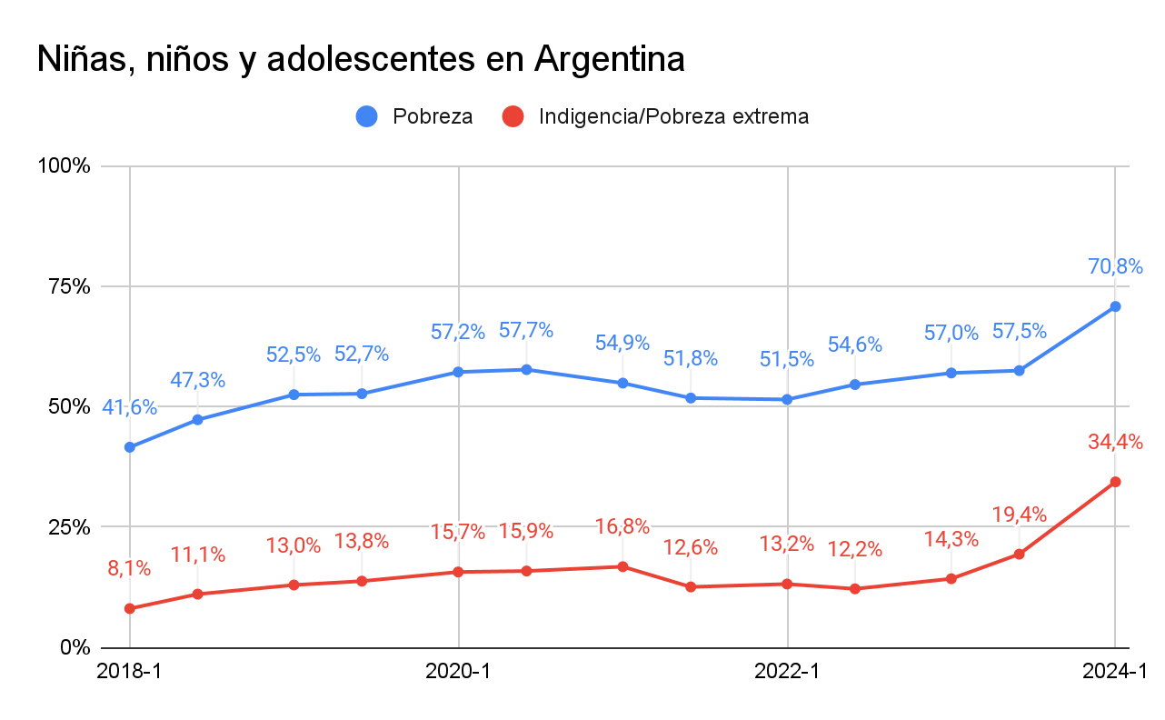

Año y semestre | Pobreza infantil | Indigencia/Pobreza infantil extrema
2018-1 | 41,6% | 8,1%
2018-2 | 47,3% | 11,1%
2019-1 | 52,5% | 13,0%
2019-2 | 52,7% | 13,8%
2020-1 | 57,2% | 15,7%
2020-2 | 57,7% | 15,9%
2021-1 | 54,9% | 16,8%
2021-2 | 51,8% | 12,6%
2022-1 | 51,5% | 13,2%
2022-2 | 54,6% | 12,2%
2023-1 | 57,0% | 14,3%
2023-2 | 57,5% | 19,4%
2024-1 | 70,8% | 34,4%
Fuente: elaboración propia a partir de datos oficiales del Instituto Nacional de Estadísticas y Censos de la República Argentina (INDEC) y de UNICEF Argentina para el segundo semestre de 2023 y el primero de 2024.

Esto ocurre en un contexto de importante deterioro de los ingresos de las familias, producto de las políticas adoptadas por el Estado Argentino en los últimos años y agravadas en los últimos meses. Según datos del Ministerio de Economía de la Nación y el INDEC, la pérdida del poder adquisitivo solamente en el mes de enero de 2024 fue del 16%, dejando a los niveles salariales de la economía en su registro más bajo de los últimos 20 años. UNICEF Argentina alertó en 2023 sobre las gravosas consecuencias de la pérdida de ingresos en los hogares con NNA. Además de los altos niveles de endeudamiento con bancos, tarjetas y comercios, estima que “alrededor de 3,5 millones de niñas, niños y adolescentes tuvieron que dejar de comer algunas de las comidas principales o modificar las porciones consumidas o la calidad de las dietas”.
    - Las políticas de protección social
Como explicara el Estado argentino en su informe, para asegurar el derecho a la seguridad social, existe un sistema de transferencias a NNA dividido según la situación laboral de sus familias. Las dos políticas principales de protección de NNA en situación de pobreza son la Asignación Universal por Hijo (AUH) -destinada a familias de bajos ingresos en situación laboral informal- y la Prestación Alimentar -un refuerzo alimentario específico para NNA que reciben la AUH y tienen hasta 14 años-. En este sentido, si bien la AUH y la posterior incorporación de la Prestación Alimentar desde 2021 constituyen avances importantes, requieren una atención prioritaria por parte del Comité.
Existen dos aspectos críticos que son relevantes para traer a conocimiento en este proceso de revisión. El primero es la pérdida del valor de estas transferencias. Como se observa en el gráfico a continuación, desde 2019 la AUH viene disminuyendo su capacidad de protección de ingresos. En promedio, en dicho año cubrió un 61% de una Canasta Básica Alimentaria y el 24% de una Canasta Básica Total. A febrero de 2024, cuatro años después, sólo permite cubrir un 40% y un 18%, respectivamente. Aun cuando se vienen incrementando los montos de estas transferencias y eso permitió una leve recuperación respecto de 2023, las cifras todavía se encuentran distantes de las alcanzadas en años anteriores, y siguen siendo porcentajes mínimos teniendo en cuenta de que hablamos de parámetros de referencia absolutamente básicos. Esto evidencia la imperiosa necesidad de realizar una inyección de recursos mucho mayor que la que se viene realizando hasta el momento si se persigue la finalidad de acercar a las infancias y adolescencias de nuestro país a un nivel de vida adecuado. Lo contrario, implica naturalizar y legitimar que en Argentina los niños y niñas pueden vivir sin alcanzar una Canasta Básica Alimentaria. En contraposición a lo expresado por el Estado Argentino en su informe, los datos muestran que es incorrecto que la prestación se haya valorizado en el último tiempo. Eso se explica por el hecho de que las sucesivas fórmulas de actualización o aumentos discrecionales pierden regularmente contra los altos niveles de inflación. En la opinión de UNICEF Argentina: “si los montos de la AUH no se actualizan al ritmo de la inflación, el poder adquisitivo de la prestación continuará decreciendo…”.
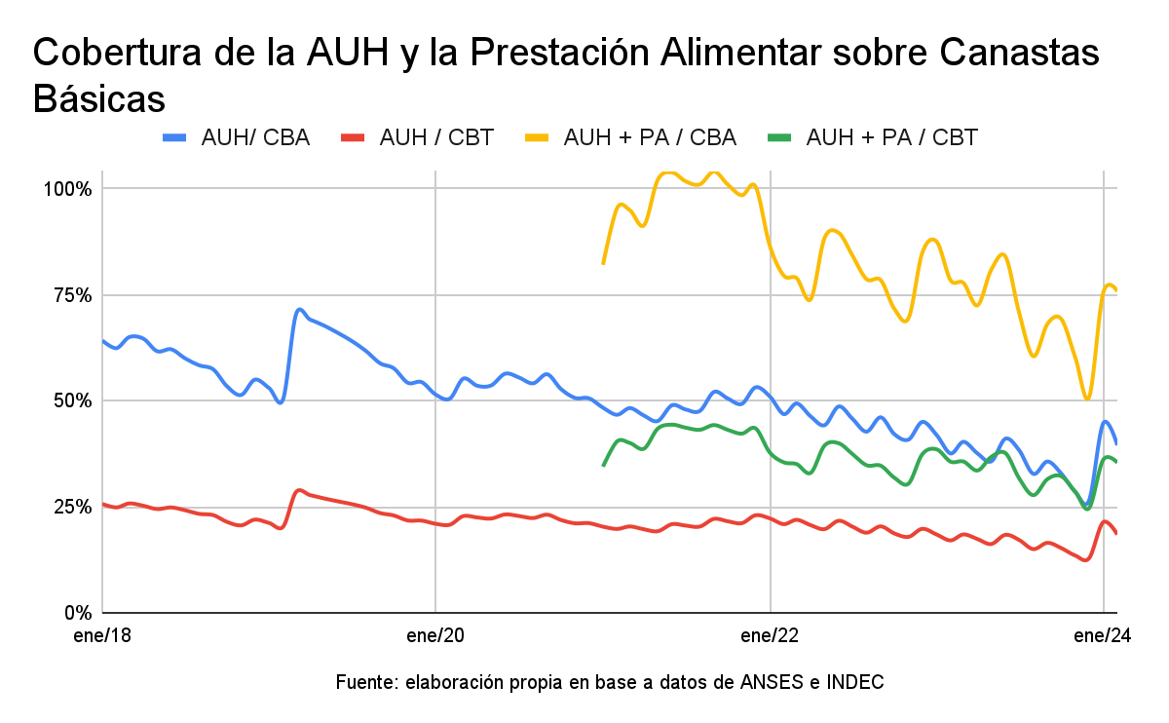
Año | AUH/CBA (pobreza extrema) | AUH/CBT (pobreza) | AUH + P.A. /CBA (pobreza extrema) | AUH + P.A. / CBT (pobreza)
2019 | 61% | 24% | - | -
2020 | 53% | 22% | - | -
2021 | 49% | 21% | 98% | 42%
2022 | 46% | 20% | 80% | 36%
2023 | 36% | 16% | 72% | 33%
2024 (febrero) | 40% | 18% | 75% | 35%
Fuente: elaboración propia a partir de datos de INDEC y ANSES. Los datos presentados son promedios anuales, con excepción de 2024, que presenta el último dato a febrero.

Aquellas niñas, niños y adolescentes que también perciben Prestación Alimentar tienen una mayor protección de sus ingresos por parte del Estado. Sin embargo, esta prestación también ha ido perdiendo considerablemente su valor, especialmente debido a que no tiene fórmula de actualización, sino que los aumentos son discrecionales y siempre por debajo de los niveles inflacionarios. Quienes recibían dinero de AUH y Alimentar lograban, en 2021, cubrir el 98% de una CBA y el 42% de una CBT. Ahora reciben un 75% y un 35%, respectivamente. La Prestación Alimentar, además de las dificultades señaladas para la AUH tiene un problema adicional: no está regulada por ley, por lo que podría ser dejada sin efecto por el Poder Ejecutivo de turno.
El segundo punto que buscamos someter a consideración del Comité es la exclusión de adolescentes de 15-17 años de la Prestación Alimentar. Por la limitación etaria del Programa, 558.118 adolescentes solamente reciben la AUH y cubren apenas el 40% de una alimentación mínima. Las y los adolescentes “...tuvieron el doble de probabilidad de experimentar inseguridad alimentaria severa que pares destinatarios de Alimentar”. Ello impacta en el acceso a otros derechos sociales: debido a la escasez de ingresos en sus hogares hay quienes deben asumir responsabilidades laborales y/o domésticas, y ello repercute en la continuidad educativa.
    - Las políticas alimentarias
En Argentina, además de las transferencias de ingresos por familia, se sancionó la Ley 25.724 que crea el Programa de Nutrición y Alimentación Nacional, que obliga al Estado a garantizar el derecho a la alimentación de toda la ciudadanía (art. 1), en particular a quienes tienen hasta 14 años (art. 2).
A los fines de dar cumplimiento con este deber se dispusieron cinco líneas de acción, complementarias a la Prestación Alimentar, que envían dinero o alimentos a organizaciones barriales, comedores escolares y todas aquellas que prestan un servicio alimentario directo y gratuito. Son miles de espacios repartidos por todo el territorio nacional y de ellos depende parte de la alimentación de grandes cantidades de NNA. De acuerdo con UNICEF Argentina y La Poderosa, estas organizaciones conforman una “densa red de contención ante los efectos de las recurrentes crisis económicas que afectan a Argentina, ante el reconocimiento del problema de la pobreza estructural y la nueva pobreza”. Según explican, la mayoría de las familias puede asumir solo una comida importante al día y estas instituciones son un elemento central en complementar la alimentación de NNA.
Desde 2024, el Estado Nacional Argentino decidió reducir drástica e intempestivamente la asistencia a este tipo de instituciones. Hasta el momento no se han explicado de manera clara las causas de la interrupción ni las soluciones que se brindarán para cubrir la demanda existente. Aunque siempre es deseable revisar las políticas públicas para avanzar hacia mayores niveles de transparencia en la asignación de recursos (el Estado realizó una alegación genérica de manejos irregulares de fondos y alimentos), los procesos de reforma en ningún caso pueden implicar la suspensión de la asistencia alimentaria en contextos de emergencia como el descrito anteriormente. Al negar la posibilidad efectiva de alimentarse a un gran número de NNA, esta decisión resulta en una gravísima violación a sus derechos humanos, poniendo en riesgo su salud y su desarrollo y arrasando con un presupuesto básico para una vida digna. Como fuera dicho, la ley manda a priorizar el interés superior de niñas y niños así como la asignación privilegiada de recursos públicos que garanticen sus derechos (art. 5, Ley 26.061). Sin embargo, al revisar los datos de ejecución al día 26 de marzo de 2024 que informa el Ministerio de Economía, se observan preocupantes niveles de subejecución en varias políticas alimentarias.
Programas | Crédito vigente 2024 (en millones de pesos) | Ejecución al 26/3/24 (en millones de pesos) | % de ejecución
Alimentar comunidad | - | $44 | -
Comedores Comunitarios y Merenderos | $34.338 | $10.854 | 31%
Comedores Escolares | $47.802 | $0 | 0%
Complemento Alimentario | $86.411 | $6.779 | 8%
Proyectos Focalizados - Situación de Vulnerabilidad Social | $7.547 | $15 | 0,2%
Total | $176.100 | $17.649 | 10%

El corrimiento estatal del financiamiento e implementación de estas políticas fue rechazado por diferentes organizaciones de la sociedad civil de defensa de derechos de NNA. También motivó acciones judiciales por parte de la Defensoría Nacional de Derechos de Niñas, Niños y Adolescentes y de otras organizaciones, que se encuentran en trámite.
Recomendaciones
- Que se inste al Estado a incrementar las prestaciones hasta que estas alcancen como mínimo una Canasta Básica Alimentaria, a prever una fórmula de actualización que impida su pérdida de valor en el contexto inflacionario, a reconocer la Prestación Alimentar por ley y a incluir en su cobro a los y las jóvenes de 15 a 17 años.
- Que se inste al Estado a asegurar la continuidad y el financiamiento de los programas de asistencia alimentaria directa.

  - Derecho al cuidado
El cuidado es una de las actividades indispensables para satisfacer las necesidades de las personas, tanto aquellas básicas de salud y seguridad física, como también el desarrollo de habilidades cognitivas, físicas y emocionales. Aunque la infancia es un período especialmente demandante, el acceso a servicios de cuidado y educación de NNA en Argentina es deficiente y presenta una cobertura de calidad dispar y con políticas públicas desarrolladas sin una perspectiva integral e inclusiva. Solo el 19,1% de las niñas y niños entre 0 y 3 años accede a servicios de cuidado y educación, con fuertes disparidades por región (25% en la región pampeana y 7% en el NEA) y por niveles de ingresos (39% en el quintil socioeconómico más alto y 12% en el más bajo).
Además, la conjunción entre la necesidad de generar ingresos de las personas adultas y el déficit en las políticas de cuidado infantil (licencias insuficientes y heterogéneas, baja oferta de servicios de educación y cuidado infantil, entre otras) genera que, en el 21% de los hogares con niñas y niños, se observen situaciones de cuidado inadecuado: es decir, niñas y niños que se quedan solos o bien al cuidado de sus hermanas y hermanos menores de 18 años cuando las personas adultas del hogar salen a trabajar. La contracara de esta situación son hermanos, y mayormente hermanas, adolescentes adquiriendo responsabilidades que no son propias de la edad y que atentan contra su tiempo de ocio y su terminalidad educativa. Asegurar políticas de cuidado adecuadas contribuye no solo a una mayor equidad de género sino que, a su vez, permite garantizar el ejercicio de derechos de NNA, lo que impacta tanto sobre su calidad de vida presente como sobre el futuro de la sociedad.
El cuidado es una responsabilidad social compartida, ya que implica la participación de distintos actores de la sociedad. Sin embargo, la organización social actual del cuidado recae de forma desproporcionada en las familias y, en particular, en las mujeres. Del total de hogares con población que necesita cuidado, 7 de cada 10 lo resuelven solamente a través del trabajo no remunerado de uno o más miembros del propio hogar. Los altos índices de inflación y el estancamiento económico desde hace más de una década inciden en la caída real del poder adquisitivo de la población, aumentando los índices de pobreza e indigencia y sobrecargando aún más a quienes brindan cuidados. Los hogares más afectados por la pobreza, son aquellos a cargo de mujeres solas -hogares monomarentales- que hoy representan 1 de cada 10 hogares en Argentina, donde el 57% de esos hogares son pobres y el 15,5% indigentes. Y, aunque mitad de los hogares en 2023 era perceptor de al menos una transferencia de ingresos del Estado, un 60% de los hogares con NNA indicó que estos apoyos de ingresos eran escasos y no alcanzaban para cubrir las necesidades básicas de NNA.
En la actualidad, 7 de cada 10 adultos que además de trabajar, tienen a cargo las tareas del hogar, son mujeres y en los hogares con demanda de cuidado ocupan 8.59 horas, mientras que los varones ocupan 4.36 horas. Ello impacta de manera negativa en las situación socioeconómica de las mujeres y se refleja en menor participación en el empleo, mayor subocupación horaria, mayor informalidad laboral y mayor endeudamiento para cubrir gastos del hogar y suplir las necesidades básicas de los niños y niñas, y se empeora con el hecho de que en el 56% de estos hogares las madres no reciben la cuota alimentaria. Esto, sumado a que entre el 40% de la población más pobre el 60% son mujeres, perpetúa la insuficiencia de los cuidados que reciben NNA.
Recomendación
Que se inste al Estado a implementar una política integral de cuidado que garantice servicios de calidad para NNA, asegure la igualdad entre los géneros y refuerce el rol del Estado como proveedor de cuidados.

- Principios generales
  - Derecho a la vida, supervivencia y desarrollo
    - La situación de grupos en especial situación de vulnerabilidad
      - La situación de la provincia de Salta
Los NNA de las comunidades originarias del norte de la provincia de Salta viven en una situación de absoluta vulneración de sus derechos humanos. De acuerdo con el Coordinador Residente de Naciones Unidas en Argentina, que realiza un relevamiento constante de la situación salteña, “...históricamente existe una débil presencia estatal. En los tres departamentos viven más de 350 comunidades indígenas en condiciones de extrema pobreza, sin mayores posibilidades de empleo ni medios de vida sostenibles, dependientes de programas sociales que no cubren todas sus necesidades básicas ni a todas las personas que requieren de asistencia social, con viviendas precarias, sin acceso a agua segura ni saneamiento, y con limitaciones de acceso a los servicios de salud”.
A partir del fallecimiento de niñas y niños indígenas por cuadros de desnutrición o enfermedades asociadas a ella y el agravamiento de la salud de cientos en similar condición, la Provincia de Salta declaró la emergencia sociosanitaria en los departamentos de San Martín, Rivadavia y Orán, todavía vigente al momento. Aunque el Estado se obligó a dirigir sus mayores esfuerzos a corregir aspectos estructurales para garantizar los derechos humanos básicos de los NNA de estos territorios, incluidos todos los recursos presupuestarios, la situación continúa siendo crítica. La tasa de mortalidad infantil, que a nivel nacional disminuyó a 8,4% al 2020, es muy superior en regiones donde residen mayormente comunidades originarias. Tales son los casos de La Poma (41,7%), Morillo (26,6%), Nazareno (19,2%) y Rivadavia (18,9%) de defunciones de niños y niñas menores de un año, por 1000 nacidos vivos. Por otro lado, la misma fuente estadística muestra la falta de datos relativos a 14 áreas operativas de la Provincia, omisión que resulta en sí misma alarmante. Según la información provincial, en los últimos años fallecieron 108 niñas y niños en 2020, 64 en 2021 y 44 en los primeros tres meses de 2022.
Todo ello revela un incumplimiento manifiesto de las recomendaciones que el Comité hizo en 2018, cuando instó a redoblar los esfuerzos para erradicar la mortalidad de lactantes, especialmente en las familias más vulnerables, en particular las que viven en comunidades indígenas y zonas remotas (párr. 16, inc. a).
También es crítica la situación de riesgo nutricional. Para el segundo trimestre de 2021, 7.543 niñas y niños de entre 0 y 5 años presentaron riesgo nutricional, 470 bajo peso y 44 muy bajo peso. De acuerdo a la Cruz Roja, “el 23% de los niños y niñas y por consiguiente, sus familias, no poseen acceso a una red de agua potable aún, por lo que están supeditados a distribuciones, lluvias y otras fuentes de agua no segura y constantes”.
Si bien el Estado nacional expone como exitosa la ampliación del Plan Nacional de Seguridad Alimentaria y Nutricional con la expedición de la Tarjeta Alimentaria, dicho plan enfrentó numerosas dificultades en su implementación en las comunidades de los pueblos originarios de Salta. El titular del Centro de Referencia (CdR) de esa provincia en el Ministerio de Desarrollo Social de la Nación oportunamente comunicó la demora en la entrega de las tarjetas en los municipios más alejados de la capital salteña donde residen la mayor cantidad de comunidades originarias. Y no solo hubo inconvenientes en la distribución de las tarjetas, sino también en la escasa distribución de dispositivos en los comercios que aceptan pago mediante su uso. Esto ha sido reconocido por el propio Estado en ocasión de evaluar la política.
Resulta relevante mencionar que el Estado no ha publicado estadísticas, informes o comunicados oficiales recientes que permitan conocer con exactitud la mortalidad infantil. La única información oficial disponible fue producida por la Dirección de Maternidad e Infancia del Ministerio de Salud Pública de Salta, en fecha 11 de abril de 2022, en donde se comunicó que en la provincia habían fallecido al menos 108 niñas y niños en 2020, 64 en 2021 y 45 en 2022. Y tan solo en los primeros meses del año 2024, hay denuncias de fallecimiento de cinco niños wichí, cuatro de ellos por desnutrición severa.
Numerosas comunidades originarias del Chaco Salteño también se encuentran en riesgo crítico debido a la ausencia de agua potable y segura. Así lo sugieren estudios realizados por el propio Estado, estudios fisicoquímicos y bacteriológicos del Ministerio de Salud y declaraciones de las propias autoridades locales. Esta información advierte que comunidades de la etnia Wichí dentro de Rivadavia Banda Norte no cuentan con acceso a agua potable, viéndose obligadas a recurrir a fuentes no tratadas ni seguras o viajando distancias significativas solo para conseguir una pequeña cantidad. Más aún, autoridades locales y referentes comunitarios reconocieron en el transcurso del año 2024 el gran aumento de casos de diarreas y gastroenteritis.
      - La situación en Santiago del Estero
En los últimos tres censos poblacionales, la provincia de Santiago del Estero se ubicó entre las 5 provincias con mayor índice de pobreza. En este territorio, se evidencia una marcada precariedad en los accesos a salud, empleo, servicios básicos de vivienda y educación.
Una cuestión prioritaria es la falta de producción de información por parte de los organismos del gobierno provincial sobre la forma en la que crecen los NNA de esta provincia. Haciendo Camino, junto con la Universidad Católica Argentina, realizaron un estudio (pronto a publicarse), para recolectar información que pueda esclarecer la problemática. Según los datos obtenidos, más de la mitad de las familias (57%) sufren inseguridad alimentaria, aunque el 93% de las familias recibe la Asignación Universal por Hijo y en la mayoría de los casos la Prestación Alimentar. El 97% carece de red de cloacas y conexión a la red de gas natural en sus casas y el 91% no tiene desagües pluviales en la cuadra de su casa.
Estos factores impactan directa y desproporcionadamente en los niños y niñas. Según el censo, en Santiago del Estero viven 324.752 NNA menores de 18 años: 160.331 niñas (49.4%) y 164.421 niños (50.6%). Las niñas y niños representaban el 30.6% de la población total de la provincia en 2022. En la provincia, los organismos competentes no suelen dar respuestas efectivas, por no tener personal idóneo o suficiente y/o por la falta de herramientas que den respuesta a las necesidades de NNA. Un ejemplo claro de la falta de llegada del Estado son la desnutrición crónica, que padecen el 31% de los niñas y niños menores de 5 años, según el Ministerio de Salud de Santiago del Estero. Lo mismo ocurre con las instituciones de cuidado alternativo como los hogares convivenciales, que deberían funcionar como espacios de tránsito, pero suelen ser tomados como hogares permanentes, sin seguimiento a las diferentes situaciones, sin conocimiento del estado de NNA y sin aportes ni económicos, ni de servicios pertinentes que promuevan su bienestar.
Recomendación
Que se inste al Estado Argentino y a los Estados provinciales a articular de modo eficiente y en forma urgente todas las medidas que sean necesarias para que cese la mortalidad infantil en todas las provincias del país y para que NNA accedan a condiciones de vida digna, a una alimentación adecuada y a agua segura, y a reservar recursos para esta finalidad en los presupuestos públicos.

- Violencia contra niñas y niños
  - Por razones vinculadas al género
En Argentina, la Ley 26.485 regula distintas manifestaciones y ámbitos en los que se produce la violencia contra las mujeres, niñas y adolescentes. Muchos de los esfuerzos públicos se han concentrado en la violencia doméstica, en particular, en la que se produce en el marco de las relaciones de pareja, que tiene un impacto desproporcionado cuando ocurre en familias donde conviven infancias y adolescencias. Además, existen otros tipos de violencias que tienen una repercusión concreta en la vida de NNA, como la económica. Si bien esta situación ha sido abordada en alguna medida por el Estado argentino, persiste el déficit de políticas con enfoque interseccional que tengan en cuenta la realidad de las mujeres y niñas y adolescentes.
En febrero de 2024, la Oficina de Violencia Doméstica de la Corte Suprema de Justicia de la Nación publicó un informe relativo a su trabajo durante el tercer trimestre de 2023 en el que dio cuenta de las 3.350 personas consultantes y afectadas por hechos de violencia doméstica, de las cuales 38% corresponde a NNA y 53% a mujeres adultas. Durante enero de 2024, la OVD atendió a 1.631 personas y 1.237 resultaron afectadas por el fenómeno. El 47% de estas personas eran mujeres jóvenes y adultas y el 37% NNA.
Cabe reiterar que las restricciones de ingresos mensuales de muchas madres afecta y condiciona la vida de las infancias en Argentina. Según UNICEF, en el 41% de los hogares en donde viven NNA (más de 2,5 millones) los ingresos mensuales fueron insuficientes para cubrir sus gastos corrientes. Las restricciones en los ingresos afectan de manera más intensa a los hogares vulnerables, especialmente aquellos beneficiarios de la AUH, los hogares más grandes y los monoparentales. En 2023, el 56% de las madres en estos hogares no recibieron la cuota alimentaria, alcanzando el 67% en los casos de recepción irregular. Esta forma de violencia económica afecta a 2 de cada 10 mujeres en el 40% de los hogares más ricos.
Una investigación sobre violencia económica basada en género realizada en la Ciudad Autónoma de Buenos Aires muestra que la falta de recursos e independencia económica actúan como barreras que dificultan que las mujeres abandonen relaciones violentas y las coloca en mayor riesgo de sufrir violencia económica. Respecto de la violencia contra las mujeres y la niñez, estas no son fenómenos independientes, sino que están interconectados. Los hijos e hijas de las mujeres entrevistadas para la mencionada investigación fueron testigos de las agresiones y en algunos casos fueron sus víctimas directas. Finalmente, la deuda de la cuota alimentaria se destaca como un supuesto de alta conflictividad y violencia que también repercute sobre el bienestar de este grupo.
La producción de información sobre violencia contra NNA continúa siendo un desafío para la elaboración de políticas. Respecto a los femicidios, por ejemplo, existe disparidad de criterios para producir información desde el Estado nacional y los estados provinciales. De acuerdo a los datos del Registro Nacional de Femicidios de la Justicia Argentina, durante 2022, hubo en todo el país 252 casos registrados de víctimas letales de violencia basada en género. En total todas estas víctimas tenían 227 NNA a cargo, 14 de ellas eran niñas y adolescentes y 6 de ellas estaban embarazadas. Si bien a marzo de 2024 todavía no se encuentran publicados los datos oficiales de 2023, registros de las organizaciones de la sociedad civil coinciden en que las cifras oscilan entre 254 y 339 casos.
Aún persiste la necesidad de articulación entre los programas de justicia, salud o desarrollo social que atienden violencia hacia las mujeres, niñas y adolescentes. Continúa la necesidad de conocer las tareas que desarrollan, la asignación presupuestaria con que cuentan y cómo van a garantizar los mecanismos para la atención de la demanda existente (recursos humanos, equipos interdisciplinarios, subsidios, licencias, guarderías u otros espacios de cuidado, acompañamiento y continuidad en los tratamientos). El déficit en el abordaje integral también se ve en la falta de políticas de apoyo económico sostenido para las mujeres, niñas y adolescentes que denuncian hechos de violencia.
En 2022, el ex Ministerio de las Mujeres, Géneros y Diversidad de la Nación (MMGyD) presentó una nueva versión del Plan Nacional de Acción contra la Violencia (PNA). El PNA anunció un presupuesto a 3 años, conformado por las partidas que debía ejecutar en forma directa el MMGyD, por cuenta propia o con la participación de otras dependencias de la Administración Pública Nacional, y que apoyaría las acciones del Ministerio en relación con la construcción de los Centros Territoriales de Políticas de Género y Diversidad en todo el país y la implementación del programas como el Acompañar. Al mes de marzo de 2024, y habiéndose disuelto el MMGyD, no se ha publicado la información sobre los recursos que aportarán los ministerios nacionales involucrados en las acciones que contempla el PNA. Tampoco se han brindado precisiones sobre cómo se asegurará la capacitación, formación y supervisión de los equipos técnicos, qué organismo hará el monitoreo y control y cómo se garantizará el pago de sus salarios.
  - Familiar (corporal y malos tratos)
El Comité solicitó al Estado proporcionar información sobre las medidas adoptadas para “Aplicar y supervisar la prohibición de los castigos corporales a los niños en todos los entornos, elaborar y poner en marcha campañas de concienciación, mejorar las aptitudes parentales, adoptar otras medidas y exigir responsabilidades a los autores de esos castigos”. Al respecto, Argentina indicó que el artículo 647 del Código Civil y Comercial de la Nación expresamente prohíbe el castigo corporal y los malos tratos. Asimismo, agregó que: “La Ley 27.709 (...) establece la creación del Plan Federal de Capacitación sobre Derechos de Niñas, Niños y Adolescentes”.
Por otro lado, el Comité solicita información respecto a la creación de “canales de denuncias accesibles a todos los niños, especialmente a los que se encuentran en centros de acogida y de detención”. Sin embargo, el Estado no genera ni aporta evidencia sobre la posibilidad de que quienes viven en centros de acogida o detención puedan utilizarla ni que posteriormente al llamado se activen mecanismos de protección de derechos. Tampoco se da cuenta de que efectivamente puedan acceder al abogado del niño.
Finalmente, respecto a la consulta sobre el estado de las investigaciones y enjuiciamiento de todas las denuncias de tortura, violencia, acoso y abusos contra NNA, no consta que exista informes estadísticos de acceso público de los que surja el porcentaje de archivo de causa con o sin resolución en proporción con el número de denuncias iniciadas. Por el contrario, la Base General de Datos de Niñas, Niños y Adolescentes de la Corte Suprema de Justicia concentra información sobre NNA involucrados en causas judiciales en conflicto con la ley penal, pero no sobre su situación en calidad de víctimas.
Recomendaciones
- Que se inste al Estado a diseñar e implementar políticas con enfoque interseccional que permitan prevenir, abordar, investigar y sancionar las diferentes formas de violencia que enfrentan NNA.
- Que se inste al Estado diseñar e implementar políticas de apoyo económico sostenido para las mujeres, niñas y adolescentes que denuncian hechos de violencia basada en género.
- Que se inste al Estado a producir y publicar información suficiente, actualizada y confiable sobre las formas de violencia que enfrentan NNA a fin de posibilitar la construcción de diagnósticos confiables e informar las políticas públicas.

- Discapacidad
  - Educación inclusiva
Más allá de que la Resolución 311/2016 del Consejo Federal de Educación significó un avance normativo en la garantía del derecho a la educación inclusiva (en particular, del derecho a la titulación igualitaria) y de unos pocos progresos a nivel provincial, a la fecha el Estado argentino no ha sancionado una legislación integral ni ha implementado programas específicos para asegurar la igualdad de los y las NNA con discapacidad en el ámbito educativo.
Como consecuencia de ello, este grupo continúa viendo vulnerados su derechos: algunos NNA con discapacidad están absolutamente excluidos del sistema educativo, otros permanecen segregados en escuelas especiales (según datos oficiales de 2022, aún hay 103.108 en escuelas especiales y sobre el total de personas con discapacidad escolarizadas, el 35% aún asiste a esas instituciones) y otros asisten a las escuelas generales, pero sin recibir los apoyos que requieren para aprender, participar y progresar en condiciones de igualdad.
Los NNA con discapacidad todavía se enfrentan en Argentina a sistemáticos rechazos de matriculación en escuelas comunes públicas y privadas, y son frecuentemente derivados a escuelas especiales sin que los gobiernos ejerzan efectivamente su facultades de prevención, control y sanción. En aquellos casos en los que logran ingresar a las escuelas comunes, se presenta como obstáculo la inexistencia de políticas adecuadas para asegurar la plena accesibilidad de las instalaciones escolares, de los sistemas de comunicación, de los planes de estudio y de los métodos de enseñanza y evaluación. Los servicios de apoyo existentes suelen ser escasos, fragmentados, discontinuos y pensados desde el modelo médico. En las escuelas también se observan otras formas de discriminación, tales como la resistencia a elaborar proyectos pedagógicos personalizados en tiempo y forma, la imposición de jornadas reducidas y de repitencias y la resistencia a entregar títulos que acrediten la finalización de niveles de enseñanza que son obligatorios según la Ley de Educación Nacional. Además, debido a la prevalencia de prejuicios capacitistas, las personas con discapacidad se enfrentan en forma permanente a miradas que revelan bajas expectativas sobre sus posibilidades de aprendizaje, lo que acaba por legitimar una enseñanza de menor calidad que la recibida por NNA sin discapacidad.
  - Institucionalización por motivos de salud mental
Aunque en Argentina la Ley Nacional de Salud Mental y su decreto reglamentario dispusieron la sustitución definitiva de los hospitales psiquiátricos por un sistema basado en la comunidad que evite toda forma de encierro e institucionalización para el año 2020, el modelo manicomial sigue siendo el predominante. De hecho, aún existen 162 instituciones con internación monovalente en Argentina y, según la última información oficial, sin contar dispositivos de atención en adicciones, hay 266 niños, niñas y adolescentes residiendo allí, muchos en jurisdicciones lejanas a donde residen sus familias. Observamos con suma preocupación la ausencia de estrategias de fortalecimiento familiar, de intervenciones domiciliarias-comunitarias y de dispositivos de cuidados alternativos a la internación.
Investigaciones recientes señalan que la institucionalización psiquiátrica de las infancias mostró un incremento con una importante tendencia progresiva en el último tiempo. Además, se observa que los NNA con un diagnóstico en el campo de la salud mental atraviesan un circuito institucional de múltiples derivaciones, discriminación y exclusión tanto en el ámbito educativo como sanitario, y enfrentan procesos de medicalización y de abordajes asilares tendientes al control y a la normalización social. A ello debe agregarse que son objeto de múltiples formas de violencia, tales como la utilización de contenciones físicas y químicas, el aislamiento, el uso excesivo o indebido de medicación y el maltrato por parte de trabajadores y trabajadoras, entre otros tratos crueles, inhumanos y degradantes, que a su vez se ven favorecidos por la separación de niños y niñas de su núcleo familiar primario y sus referentes afectivos.
Este diagnóstico es confirmado por el Órgano de Revisión Nacional de Salud Mental, que en su último informe de 2023 señaló que las internaciones de niños, niñas y adolescentes superan los 30 días y que más de 25% de ellas superan los 90 días, y manifestó su preocupación por la continuidad de una dinámica basada en la institucionalización, por la falta de agotamiento de medidas menos restrictivas y por los casos de NNA sin compañía familiar o de otros referentes. También identificó la ausencia de acciones vinculadas a la inclusión educativa que tiene como efecto la pérdida del ciclo lectivo de la mayoría de NNA que cursan internaciones prolongadas y la violación del derecho a la opinión y al consentimiento informado de NNA.
En 2018, este Comité instó al Estado adoptar medidas para acelerar el proceso de desinstitucionalización de las infancias, a promover la formulación de una política de salud mental para este grupo y a desarrollar abordajes alternativos a la medicación, a fin de que esta se prescriba únicamente como medida de último recurso. Sin embargo, nada cambió desde entonces, y la desprotección de este grupo es palmaria.
Recomendaciones
- Que se inste al Estado a realizar todas las reformas que sean necesarias, tanto en el plano normativo como fáctico, para transformar las escuelas especiales en centros de apoyo a la inclusión o en escuelas generales, transfiriendo todos los recursos humanos y presupuestarios de una modalidad a la otra.
- Que se inste al Estado a implementar programas de asistencia técnica y financiera para el fortalecimiento de las capacidades de docentes y escuelas públicas y privadas.
- Que se inste al Estado a cerrar las instituciones de internación monovalente que alojan a NNA con discapacidad en forma urgente y a garantizar servicios alternativos a la internación que eviten su encierro y garanticen su derecho a la vida familiar y en comunidad, reservando las partidas presupuestarias que se requieran al efecto.
- Que se inste al Estado a garantizar la atención de la salud mental en el primer nivel y en todos los hospitales generales públicos y privados, así como la disponibilidad de dispositivos de re-vinculación socio-familiar e inclusión social accesibles y de calidad, siempre respetando el centro de vida de NNA y asegurando que quienes trabajan en esos espacios reciban formación con enfoque de derechos humanos.
- Que se inste al Estado a asegurar el derecho a la participación de los NNA con discapacidad en todas las decisiones que incidan sobre sus derechos.

- Educación
  - Educación Sexual Integral
En octubre de 2024 se cumplen 18 años de la sanción de la Ley 26.150 que crea el Programa Nacional de Salud Sexual Integral, más conocido como ESI. Dicha Ley establece el derecho los y las estudiantes a recibir formación en salud sexual y reproductiva desde un enfoque de derechos humanos y de equidad entre los géneros, en todos los establecimientos educativos públicos del país, de gestión estatal y privada. Desde su implementación el Programa funciona ininterrumpidamente, siendo múltiples los ejemplos que dan cuenta de la importancia y el impacto que tiene en NNA.
Un estudio realizado en el año 2020 por el Ministerio Público Tutelar de la Ciudad Autónoma de Buenos Aires reveló que entre el 70% y el 80% de los niños, niñas y adolescentes de entre 12 y 14 años que pasaron por la Sala de Entrevistas Especializada del organismo pudieron comprender que fueron abusados después de recibir clases de Educación Sexual Integral (ESI). Según estadísticas oficiales sobre abuso sexual infantil en Argentina, el 53% de los abusos suceden en el hogar de la víctima, el 18% en la vivienda del agresor y el 10% en la casa de un familiar. Estos datos reflejan la importancia del sostenimiento del programa en las escuelas y su impacto positivo en las niñeces y adolescencias.
Asimismo, Argentina cuenta desde el año 2017 con el Plan de Prevención del Embarazo no Intencional en la Adolescencia (Plan ENIA) que busca prevenir los embarazos no intencionales en la adolescencia en conjunto con los Ministerios Nacionales de Salud, Desarrollo Social y Educación. En particular, está destinado a garantizar los derechos de adolescentes a métodos anticonceptivos, la educación sexual integral y asesorías en las escuelas, la consejería en salud sexual y reproductiva y actividades de promoción comunitarias, prevención de embarazos forzosos y acceso a la interrupción del embarazo.
En declaraciones de UNFPA sobre los datos publicados desde el Ministerio de Salud de la Nación se refleja que entre 2019 y 2020 la tasa de fecundidad adolescente tardía (15 a 19 años) pasó de 40.7 a 30.3 nacimientos por cada mil mujeres adolescentes, mientras que la tasa de fecundidad temprana (niñas menores de 15 años) disminuyó de 1.1 a 0.7.
El informe de “Natalidad y mortalidad infantil de 2021”, publicado por el Ministerio de Salud de la Nación, destaca que ese año se registró un descenso en la tasa de fecundidad adolescente con respecto a 2020, mientras que la tasa de fecundidad general se mantuvo en cifras similares en el mismo período. La tasa de fecundidad adolescente pasó del 15,4 por mil mujeres de 10 a 19 años en 2020 a 13,7 por mil en 2021. Eso representa un descenso de 1,7 puntos de un año a otro. Como se afirma en el informe, “el sostenimiento del descenso de la fecundidad adolescente tardía se refuerza a partir de la estrategia de implementación de políticas públicas de prevención del embarazo no intencional en la adolescencia y métodos anticonceptivos gratuitos, en especial de larga duración”. La última publicación del Ministerio de Salud de la Nación reflejó una tasa de 13,7 por mil mujeres de 10 a 19 años, lo que significa que, cada mil jóvenes de entre 10 y 19 años, 14 dieron a luz. Esto representa un descenso de 57% desde 2005, año en el que comienza la serie oficial publicada.
El informe trimestral de monitoreo del Plan ENIA julio-septiembre de 2023 arrojó que en dicho período 199.926 estudiantes realizaron al menos una actividad de ESI-ENIA en ambos ciclos durante el primer trimestre de 2023, mostrando así el alcance y llegada de las actividades a niños, niñas y adolescentes en diferentes jurisdicciones del país, siendo los temas más trabajados durante el período métodos anticonceptivos y derechos sexuales y reproductivos-ILE (54,4% y 54,0% respectivamente).
Respecto a las muertes maternas por aborto, también se presentan datos de significativa relevancia. Según el último dato oficial publicado por el Ministerio de Salud de la Nación, éstas descendieron de 23 en 2020 a 13 en 2021. Esto refleja que la implementación y acceso a la Ley 27.610 de Interrupción Voluntaria del Embarazo generó condiciones para el acceso seguro al aborto y se tradujo en el descenso de la mortalidad materna por abortos en el primer año de implementación de la ley.
Los resultados publicados en el mes de marzo de 2024 del Censo Nacional de Población, Hogares y Vivienda realizado en 2022, arrojan que el promedio de hijos por mujer (de entre 14 y 49 años) bajó de 1,7% en 2001 a 1,4% en 2022, y que la reducción es mayor en el caso de adolescentes: disminuyó en un 50% el porcentaje de personas de entre 15 y 19 años con hijas e hijos, pasando de 13,1% en 2010 a 6,4% en 2022.
Si bien el embarazo en la adolescencia muestra una tendencia decreciente, todavía persisten importantes brechas regionales, destacándose las mayores tasas en la Región del Noroeste. En particular, continúa siendo extremadamente alta en Formosa (el doble que la tasa nacional y casi seis veces más elevada que la de la Ciudad de Buenos Aires). Misiones y Chaco presentan tasas del mismo orden. La importancia del descenso fue diferente según si se trata de provincias con departamentos en los que se implementa el Plan Nacional de Prevención en Embarazo no Intencional en la Adolescencia. En este sentido, desde el año 2016 la baja de la tasa de fecundidad adolescente total ha sido mayor en las provincias que tienen en Plan ENIA que en las que no lo tienen.
A pesar de los avances, aún queda mucho por hacer. 7 de cada 10 embarazos en adolescentes de entre 15 y 19 años no han sido intencionales, mientras que en niñas menores de 15 años el número se eleva a 8 de cada 10, la mayoría como consecuencia de abusos y violencia sexual. Para completar este panorama, el Sistema Informático Perinatal (SIP), que releva el 80% de las maternidades públicas del país, indica que el 29% de las adolescentes tuvo un hijo/a por segunda o tercera vez antes de los 20 años. La incidencia del embarazo en la adolescencia y de la no intencionalidad es marcadamente superior en las provincias del norte del país.
Llegado este punto, creemos necesario alertar sobre el hecho de que diferentes referentes del Poder Ejecutivo Nacional se han pronunciado en contra de leyes como la de ESI y de Interrupción Voluntaria del Embarazo, y de que día a día se vienen desfinanciando programas que desde su implementación no hacen más que demostrar que son eficaces.
Recomendación
Que se inste al Estado a sostener, jerarquizar y fortalecer con asignaciones presupuestarias suficientes y adecuadas las leyes y políticas de Educación Sexual Integral, prevención del embarazo no intencional y acceso a la interrupción voluntaria del embarazo.

- Medidas especiales de protección
  - Administración de la justicia penal juvenil
El Comité solicitó al Estado argentino informar sobre “las medidas adoptadas para derogar el Decreto-Ley núm. 22.278 y aprobar una ley integral de justicia juvenil que sea conforme con la Convención”. Al respecto el Estado Argentino indicó: “En la actualidad, continúa vigente el Decreto Ley 22.278. No obstante, en los regímenes provinciales, se han impulsado medidas alternativas a la privación de la libertad, partiendo de una justicia especializada en el trato con niños, niñas y adolescentes en conflicto con la ley penal”.
La no derogación del decreto 22.278 incumple las reiteradas observaciones de este Comité y los fallos de la Corte Interamericana de Derechos Humanos. En el período analizado, no hubo siquiera ningún proyecto de ley presentado por el Poder Ejecutivo en este sentido. Además, la utilización de leyes procesales penales juveniles de cada provincia no resultó productiva. Legalmente las provincias no pueden cambiar una ley de fondo, reservada al Congreso Nacional. Asimismo, jueces y juezas pueden y suelen aplicar el decreto-ley 22.278.
Por otro lado, el Comité solicitó al Estado argentino informar sobre “las medidas adoptadas para asegurar que la privación de libertad sea únicamente una medida de último recurso y dure el menor tiempo posible y que no se utilice como una medida de protección para los menores de 16 años”. Al respecto, el Estado Argentino indicó que es ilegal la privación de la libertad a menores de 16, que se creó un curso “Perspectiva de niñez en las prácticas policiales” destinado a las fuerzas de seguridad y que desde SENNAF se implementan “dispositivos de medidas penales en territorio (...) alrededor del 80% de las y los adolescentes en cumplimiento de una medida judicial de carácter penal, lo hace en un dispositivo de medida penal en territorio. Los resultados de los relevamientos evidencian también una disminución constante en la población penal juvenil entre 2015 y 2022”.
En este punto, debemos señalar que el Estado brinda una respuesta vaga, confunde el ámbito penal con el de medidas de protección que se encuentran reguladas por una ley civil. Los datos oficiales muestran que la práctica ilegal de privación de libertad o la sanción a las personas no punibles en razón de su edad continúa realizándose. En el año 2021 había 743 personas menores de 16 años privadas de libertad o sancionadas penalmente. Este número es la sumatoria de las personas alojadas en centros especializados de aprehensión (663), de aquellas que cumplen una medida penal en territorio (89) y de las que se encuentran en centros de privación de libertad (30). Asimismo, este informe señala que en los dispositivos penales juveniles había, para el mismo período, 119 personas menores de 16 años privadas de libertad o cumpliendo sanciones penales. Este último dato debe ser tomado con precaución, debido a que el mismo informe señala 108 personas, respecto de las cuales no hay datos de edad (personas que pueden ser menores de 16 años), lo que podría implicar un número mucho más alto de lo reportado.
A su vez, el Estado continúa realizando aprehensiones en comisarías. Los Establecimientos de Aprehensión Especializados, creados para evitar la privación de libertad de personas menores de 18 años en comisarías y derivarlos en menos de 12 o 24 horas, sólo se encuentran funcionando en 5 jurisdicciones de todo el país. Sin embargo, las y los adolescentes son alojados en estas instalaciones por cuestiones de orden tutelar sin la presunta comisión de ningún delito. Los tiempos de permanencia superan extensamente los máximos normativos llegando, en algunos casos, a meses. Para el caso de las personas menores de 16 años privadas de libertad en comisarías o dependencias policiales ni siquiera se produce información confiable.
La baja porcentual de personas menores de 18 años, que el Estado señala, contiene un error metodológico. Desde 2016 las personas que se encuentran en las mencionadas comisarías para menores de edad no se consideran dentro del esquema penal juvenil para los autores de los informes. Además, la notable proliferación de penas altísimas a personas que cometieron delitos cuando eran menores de 18 años da cuenta de la poca efectividad de las medidas adoptadas por el Estado para asegurar la privación de libertad sea de última ratio y dure el menor tiempo posible.
Por último, el Comité solicitó al Estado informar sobre medidas alternativas a la imposición de penas. Aunque se realizaron capacitaciones, la implementación de la matriz de justicia restaurativa se encuentra fragmentada y desarticulada. La continuidad del decreto 22.278, que suspende la condena hasta que el imputado cumpla los 18 años y que permite la discrecionalidad tutelar del juez o jueza hasta esa instancia, obtura todo intento de establecer herramientas de carácter restaurativo, que en este escenario de poca intensidad jurídica pierden su función original. Asimismo, el incremento en la utilización de las mediaciones penales y la remisión, responden a la necesidad del sistema de justicia de descongestionar el flujo de trabajo jurídico y no a una decisión de garantizar los derechos de NNA.
Recomendación
- Que se inste al Estado a modificar la ley de administración penal juvenil para adecuarla a los parámetros de la Convención de Derechos del Niño.
- Que se inste al Estado a reservar partidas presupuestarias para la creación de dispositivos alternativos a la imposición de sanciones penales.
- Que se inste al Estado a producir y publicar información suficiente, actualizada y confiable sobre las violaciones de derechos que enfrentan NNA en el sistema penal a fin de posibilitar la construcción de diagnósticos confiables e informar las políticas públicas.

Asociación Civil por la Igualdad y la Justicia (ACIJ), Aldeas Infantiles S.O.S. Argentina, Equipo Latinoamericano de Justicia y Género (ELA), Fundación para Estudio e Investigación de la Mujer (FEIM), Fundación Kaleidos, Fundación SUR Argentina y Haciendo Camino.
Surge del Séptimo Informe periódico en virtud del artículo 44 de la Convención por parte de la República Argentina, en su página 30. Además, persiste en al menos una jurisdicción la potestad en el Poder Judicial de decidir la procedencia o no de una medida excepcional (artículo 32 de la Ley 2.302 de la Provincia de Neuquén). De acuerdo con lo establecido por la Ley 26.061 es la autoridad de protección local quien decide la pertinencia fundada de una medida excepcional con un control de legalidad posterior.
Pronunciamiento N°17 de la Defensora de los derechos de niñas, niños y adolescentes, “Salud mental de niñas, niños y adolescentes en la pospandemia”, 2023. Disponible en: https://ladefe.gob.ar/images/2024/DOCUMENTOS/PRONUNCIAMIENTO%2017%20-%20Mayo%202023.pdf (fecha de última consulta: 25/02/2024).
Comité de los Derechos del Niño, Observación general núm. 19 sobre la elaboración de presupuestos públicos para hacer efectivos los derechos del niño (art. 4), CRC/C/GC/19, 21 de julio de 2016, párr. 18.
UNICEF Argentina, Análisis del Presupuesto Nacional 2024 con foco en niños, niñas y adolescentes, 2024, p. 5.
Comité de los Derechos del Niño, Observación general núm. 19 sobre la elaboración de presupuestos públicos para hacer efectivos los derechos del niño (art. 4), CRC/C/GC/19, 21 de julio de 2016, párr. 31.
Comité de Derechos Económicos, Sociales y Culturales, Deuda Pública, medidas de austeridad y Pacto Internacional de Derechos Económicos, Sociales y Culturales, E/C.12/2016/1, 2016.
CEPAL, Panorama Fiscal de América Latina y el Caribe, p. 131 y ss. Disponible en: https://repositorio.cepal.org/server/api/core/bitstreams/ea7ed8d0-776b-496e-ad0d-1014a2142fda/content.
Comité de los Derechos del Niño, Observación general núm. 19 sobre la elaboración de presupuestos públicos para hacer efectivos los derechos del niño (art. 4), CRC/C/GC/19, 21 de julio de 2016, párrs. 28 y 74.
Ministerio de Economía, Separata de gastos tributarios. Disponible en: https://www.ambito.com/adjuntos/239/documentos/041/079/0041079200.pdf?0000-00-00-00-00-00.
Conforme surge de la información publicada en la página web de la Defensoría se realizaron nueve (9) recomendaciones entre julio de 2020 y julio de 2023; veintidós (22) pronunciamientos entre junio de 2020 y noviembre de 2023. Se suma a ello lo que se denomina Comunicados (14) y La Defe Propone.
Comité de los Derechos del Niño, Observaciones finales sobre los informes periódicos quinto y sexto combinados de la Argentina, CRC/C/ARG/CO/5-6, 1 de octubre de 2018, párr. 35.
UNICEF Argentina, Pobreza monetaria y privaciones vinculadas a derechos en niñas y niños, 2024, p. 7.
Ibíd.
Elaboración a partir de datos oficiales del Instituto Nacional de Estadísticas y Censos de la República Argentina (INDEC).
UNICEF Argentina, Pobreza monetaria y privaciones vinculadas a derechos en niñas y niños, 2024, p. 14.
Ibíd., p. 7.
Datos elaborados a partir del dato de Remuneración Imponible Promedio de los Trabajadores Estables (RIPTE - Ministerio de Economía) e INDEC. Análisis disponible en: https://mateconomia.com.ar/infomate/2023/febrero-2024/.
UNICEF Argentina, Situación de niñas, niños y adolescentes, 2023 – Séptima Ronda, pp. 4 y 5.
UNICEF Argentina, Capacidad de protección de las políticas de transferencias de ingresos, marzo 2024, p. 10.
ANSES (2023), Estadísticas de la Seguridad Social, septiembre 2023. Disponible en: https://www.anses.gob.ar/estadisticas-de-la-seguridad-social.
Tuñón, Ianina et. al, Nuevos retrocesos en las oportunidades de desarrollo de la infancia y adolescencia. Tendencias antes y durante la pandemia COVID-19. Documento estadístico. Serie Agenda para la Equidad (2017-2025), Observatorio de la Deuda Social Argentina, Barómetro de la Deuda Social de la Infancia. 1ª ed. Ciudad Autónoma de Buenos Aires, Educa, 2021, p. 14. Disponible en https://repositorio.uca.edu.ar/handle/123456789/12060 (fecha de la última consulta: 29 de junio de 2022).
“Un tercio de la población de entre 16 y 17 años realiza al menos una actividad productiva (32%), es decir, que desarrolla tareas para el mercado, para autoconsumo y/o actividades domésticas de alta intensidad (...) El desarrollo de actividades productivas por parte de las y los adolescentes tiene una importante asociación con situaciones de abandono escolar. Los niveles de no asistencia a la escuela de adolescentes de 16 y 17 años que realizan tareas productivas en áreas urbanas triplican los valores de aquellos que no realizan este tipo de actividades”. Ministerio de Educación de la Nación, Evaluación de la educación secundaria en Argentina 2019, Ciudad Autónoma de Buenos Aires, 2020, pp.40-45. Disponible en https://www.argentina.gob.ar/educacion/aprender2019.
Se puede acceder a un mapa georeferenciado de algunas de estas instituciones. Ver: https://mapa.poblaciones.org/map/173801/#/@-37.694989,-64.248047,0z/l=390501!v0!w0,0,0.
UNICEF y La Poderosa, La situación de la pobreza en barrios populares, 2023, p. 48. Disponible en: https://www.unicef.org/argentina/media/17071/file/Estudio%20cualitativo:%20la%20situaci%C3%B3n%20de%20la%20pobreza%20en%20barrios%20populares.pdf.
Ver, por ejemplo: https://www.pagina12.com.ar/710087-la-utep-vuelve-a-reclamar-alimentos-para-los-comedores-comun, https://lapoderosa.org.ar/2024/02/comedores-en-crisis/, http://infanciaendeuda.org/la-respuesta-a-la-crisis-alimentaria-infantil-no-puede-esperar/ https://episcopado.org/ver/4092 y https://www.pagina12.com.ar/712471-caritas-pide-que-le-entreguen-alimentos-a-las-organizaciones
“DEFENSORÍA DE LOS DERECHOS DE LAS NIÑAS NIÑOS Y ADOLESCENTES C/ ESTADO NACIONAL - MINISTERIO DE CAPITAL HUMANO S/MEDIDA CAUTELAR (AUTÓNOMA)”, Expediente 445/2024.
“UNIÓN DE TRABAJADORES DE LA ECONOMÍA POPULAR C/ EN-M CAPITAL HUMANO-RESOL 13/24 S/AMPAROS Y SUMARISIMOS”, Expediente 935/2024.
ELA, ¿Cómo se cuida en Argentina?: definiciones y experiencias sobre el cuidado de niños y niñas, 2014, p. 13. Disponible en: https://ela.org.ar/wp-content/uploads/2023/07/2014-Como-se-cuida-en-Argentina.pdf.
UNICEF Argentina, Encuesta Nacional de Niñas, Niños y Adolescentes (MICS) 2019-2020. Informe temático: Acceso a servicios de educación y cuidado en la primera infancia, 2023, pp. 15-17.
UNICEF Argentina y La Poderosa, La situación de la pobreza en barrios populares, 2023, p. 36. Disponible en: https://www.unicef.org/argentina/media/17071/file/Estudio%20cualitativo:%20la%20situaci%C3%B3n%20de%20la%20pobreza%20en%20barrios%20populares.pdf.
INDEC, Encuesta Nacional de Uso del Tiempo 2021. Disponible en: https://www.indec.gob.ar/indec/web/Nivel4-Tema-4-31-117.
INDEC, Incidencia de la pobreza y la indigencia en 31 aglomerados urbanos. Primer semestre de 2023 Condiciones de vida, 2023.
UNICEF Argentina, Situación de niñas, niños y adolescentes, 2023 – Séptima Ronda, p. 4. Disponible en: https://www.unicef.org/argentina/media/19501/file/Situaci%C3%B3n%20de%20ni%C3%B1as,%20ni%C3%B1os%20y%20adolescentes%20-%20S%C3%A9ptima%20ronda.pdf.
INDEC, Incidencia de la pobreza y la indigencia en 31 aglomerados urbanos. Primer semestre de 2023 Condiciones de vida, 2023.
INDEC, Encuesta Nacional de Uso del Tiempo 2021, Disponible en: https://www.indec.gob.ar/indec/web/Nivel4-Tema-4-31-117.
UNICEF Argentina, Situación de niñas, niños y adolescentes, 2023 – Séptima Ronda, pp. 4 y 5. Disponible en: https://www.unicef.org/argentina/media/19501/file/Situaci%C3%B3n%20de%20ni%C3%B1as,%20ni%C3%B1os%20y%20adolescentes%20-%20S%C3%A9ptima%20ronda.pdf .
UNICEF Argentina, Situación de niñas, niños y adolescentes, 2023 – Séptima Ronda, pp. 4 y 5. Disponible en: https://www.unicef.org/argentina/media/19501/file/Situaci%C3%B3n%20de%20ni%C3%B1as,%20ni%C3%B1os%20y%20adolescentes%20-%20S%C3%A9ptima%20ronda.pdf.
INDEC, Incidencia de la pobreza y la indigencia en 31 aglomerados urbanos. Primer semestre de 2023 Condiciones de vida, 2023.
Coordinador Residente de Naciones Unidas en Argentina, Avances del Plan de Respuesta Humanitario Internacional en respuesta a la emergencia socio-sanitaria. Disponible en: https://acij.org.ar/wp-content/uploads/2022/07/gacetilla-salta..pdf (fecha de la última consulta: 23 de octubre de 2022).
Decreto de Necesidad y Urgencia N° 140/2020 Convertido en Ley Nº8185 Declara el Estado de Emergencia Sociosanitaria en los Departamentos de San Martín, Orán y Rivadavia. Sancionado el 29 de enero de 2020 y publicado en el Boletín Oficial N° 20733 el 4 de mayo de 2020.
Ministerio de Economía de Salta (2019), Anuario Estadístico de la Provincia de Salta 2018-2019, 1a ed. adaptada, Salta, 2019, p. 118. Disponible en http://estadisticas.salta.gov.ar/web/anuarios-estadisticos.
Ibíd.
Defensoría de Derechos de Niñas, Niños y Adolescentes (2021) Acción de amparo colectivo en favor de la totalidad de niñas, niños y adolescentes de comunidades de pueblos indígenas que habitan y viven en los departamentos de Rivadavia, Orán y San Martín, noviembre de 2021, p. 14. Disponible en: https://defensoraderechosnnya.gob.ar/documento/accion-de-amparo-colectivo-en-favor-de-la-totalidad-de-ninas-ninos-y-adolescentes-de-comunidades-de-pueblos-indigenas-que-habitan-y-viven-en-los-departamentos-de-rivadavia-oran-y-san-martin/.
Cruz Roja Argentina, “Estudio de campo - Salta”, 2021, p. 12.
Página 12, "El Norte, con beneficios demorados, sin bolsones ni Tarjeta Alimentar"), 3 de abril de 2020. Disponible en: https://www.pagina12.com.ar/257213-el-norte-con-beneficios-demorados-sin-bolsones-ni-tarjeta-al.
“Evaluación de la Tarjeta Alimentar - Informe final”, Buenos Aires, 2022, p. 60. Disponible en: https://drive.google.com/file/d/1_mOKem13WONQkT_sDGWefrP8yOpWEnSh/view.
La Nación, “Cinco niños de la comunidad wichi murieron en una semana en el norte de Salta”, 22 de marzo de 2024. Disponible en: https://www.lanacion.com.ar/comunidad/cinco-ninos-de-la-comunidad-wichi-murieron-en-una-semana-en-el-norte-de-salta-nid22032024/?utm_medium=Echobox&utm_source=Twitter#Echobox=1711177220
“Acceso al Agua en Comunidades Indígenas y Criollas del Municipio de Rivadavia Banda Norte, Estudio de caso: Ruta Nacional N° 81.
Dirección General de Coordinación Epidemiológica del Ministerio de Salud de la Provincia de Salta.
El nuevo Diario de Salta, 4 de marzo del 2024. Disponible en: https://www.nuevodiariodesalta.com.ar/noticias/provinciales-2/la-municipalidad-de-tartagal-denuncia-falta-de-asistencia-alimentaria-86232.
“Acceso al Agua en Comunidades Indígenas y Criollas del Municipio de Rivadavia Banda Norte, Estudio de caso: Ruta Nacional N°81”.
Entrevista intendente de Santa Victoria Este - Rogelio Neron. Disponible en: https://www.youtube.com/watch?v=X4N_OqZ1TFw.
Censo Nacional de Población, Hogares y Vivienda, 2022. Disponible en: https://censo.gob.ar/.
Oficina de Violencia Doméstica. Corte Suprema de Justicia de la Nación. Informe estadístico 2023, Tercer trimestre, 2024. Disponible en: https://www.ovd.gov.ar/ovd/archivos/ver?data=8397.
Oficina de Violencia Doméstica. Corte Suprema de Justicia de la Nación. Disponible en: https://www.ovd.gov.ar/ovd/novedades/detalle/7927.
Ver: https://www.unicef.org/argentina/informes/encuesta-r%C3%A1pida-sobre-la-situaci%C3%B3n-de-la-ni%C3%B1ez-y-adolescencia-2023
Op. cit.
Op. cit.
Equipo Latinoamericano de Justicia y Género (ELA), Fundación Avon para las mujeres, Fondo de Población de las Naciones Unidas (UNFPA) & Dirección General de Estadística y Censos del GCBA, Cadenas invisibles: Un análisis de las manifestaciones e impacto de la violencia económica en la vida de las mujeres, 2023. Disponible en: https://ela.org.ar/publicaciones-documentos/cadenas-invisibles/ .
https://www.csjn.gov.ar/omrecopilacion/omfemicidio/homefemicidio.html
https://www.pagina12.com.ar/700865-tres-relevamientos-denuncian-un-aumento-de-femicidios-en-202
La Base de Datos fue creada en 2004 por Resolución 1674/04. Disponible en: https://www.csjn.gov.ar/bgd/institucional.
En este sentido, cabe destacar la experiencia de la provincia de La Pampa, por sus altos índices de escolarización de personas con discapacidad en el sistema de educación general.
Anuario estadístico educativo 2022. Disponible en: https://www.argentina.gob.ar/educacion/evaluacion-informacion-educativa/anuarios
Estos datos corresponden a los resultados que arrojó el Primer Censo Nacional de Personas Internadas por Motivos de Salud Mental, realizado en el año 2019 por el Ministerio de Salud y Desarrollo Social de Argentina. Cabe señalar que no fueron incluidas en el relevamiento las instituciones con internación exclusiva en adicciones ni los hogares de niños, niñas y adolescentes, sino solo las instituciones con internación monovalente en salud mental.
Barcala A., y Faraone S. (2020). A diez años de la sanción de la Ley Nacional de Salud Mental: coordenadas para una cartografía posible (1ra ed.), Ciudad Autónoma de Buenos Aires: Teseo. Disponible en: https://www.editorialteseo.com/archivos/18485/a-diez-anos-de-la-sancion-de-la-ley-nacional-de-salud-mental/.
Barcala, A. (2018). “Niñez e Institucionalización psiquiátrica: violencias en contextos de encierro. Salud Mental, políticas públicas y derechos humanos”, en P. Vommaro, A. Barcala y L. Rangel, Infancias y juventudes: diversidades, prácticas y perspectivas en derechos y políticas. Buenos Aires: CLACSO; Bogotá: Fundación Centro Internacional de Educación y Desarrollo Humano CINDE; Manizales: Universidad de Manizales. Disponible en: http://biblioteca.clacso.edu.ar/clacso/se/20181102011124/Derechos_politicas_infancias.pdf.
El Órgano de Revisión Nacional de Salud Mental es una entidad creada por la ley 26.657 en el ámbito del Ministerio Público de la Defensa, para promover su cumplimiento y para proteger los derechos de las personas usuarias de los servicios de salud mental.
Órgano de Revisión Nacional, Informe de gestión anual 2023, disponible en: https://www.mpd.gov.ar/pdf/publicaciones/Libro%20IA%202023.pdf, p. 256.
Comité de los Derechos del Niño, Observaciones finales sobre los informes periódicos quinto y sexto combinados de la Argentina, CRC/C/ARG/CO/5-6, 1 de octubre de 2018, párr. 31.
Ver: https://mptutelar.gob.ar/la-esi-permiti%C3%B3-que-el-80-por-ciento-de-los-ni%C3%B1os-y-ni%C3%B1as-abusados-pudieran-contarlo
Ministerio de Justicia y Derechos Humanos de la Nación y UNICEF, Informe elaborado por el Programa “Las víctimas Contra las Violencias”, 2021. Disponible en: https://www.unicef.org/argentina/media/12506/file/Factsheet%20Nro.9%20-%20Serie%20Violencia%20contra%20ni%C3%B1os,%20ni%C3%B1as%20y%20adolescentes.pdf
Ver: https://argentina.unfpa.org/es/news/c%C3%B3mo-hizo-argentina-para-reducir-la-tasa-de-fecundidad-adolescente
Informe Natalidad y mortalidad infantil 2021. Disponible en: https://www.argentina.gob.ar/sites/default/files/natalidad_mortalidad_infantil_2021.pdf. Ver también https://chequeado.com/el-explicador/por-septimo-ano-consecutivo-disminuyeron-los-embarazos-adolescentes/
Informe Natalidad y mortalidad infantil 2021, p. 6. Disponible en: https://www.argentina.gob.ar/sites/default/files/natalidad_mortalidad_infantil_2021.pdf.
Informe trimestral de Monitoreo. Plan Enia, Julio-septiembre de 2023. Disponible en: https://bancos.salud.gob.ar/sites/default/files/2023-07/Monitoreo_Plan_Enia_1er_trim_2023_110723.pdf
Comunicado de Prensa. Ministerio de Salud de la Nación Argentina, 6 de febrero de 2023. Disponible en: https://www.argentina.gob.ar/noticias/el-ministerio-de-salud-de-la-nacion-anuncio-el-valor-mas-bajo-de-mortalidad-infantil-en-la.
Resultados sobre fecundidad. Censo Nacional de Población, Hogares y Vivienda Argentina, 2022. Disponible en: https://www.indec.gob.ar/ftp/cuadros/poblacion/censo2022_fecundidad.pdf.
UNICEF y Sociedad Argentina de Pediatría, “Situación de la población adolescente en Argentina”, 2022. Disponible en: https://www.sap.org.ar/uploads/archivos/general/files_informe-especial-del-observatorio-de-la-infancia-y-adolescencia-final-11-22sap-unicef_1668805381.pdf.
La Corte Interamericana de Derechos Humanos (en adelante Corte IDH) exhortó al Estado Argentino en dos oportunidades a adecuar su normativa penal juvenil interna a las disposiciones internacionales en la materia: caso Bulacio, 2003 y Mendoza, 2013. Puntualmente en el caso Mendoza, la Corte IDH afirmó que “la Ley N° 22.278, contiene disposiciones contrarias a la Convención Americana y los estándares internacionales aplicables a la justicia penal juvenil” y que “Argentina deberá ajustar su marco legal a los estándares internacionales señalados anteriormente en materia de justicia penal juvenil y diseñar e implementar políticas públicas con metas claras y calendarizadas, así como la asignación de adecuados recursos presupuestales, para la prevención de la delincuencia juvenil a través de programas y servicios eficaces que favorezcan el desarrollo integral de los niños, niñas y adolescentes” (CIDH. Mendoza y otros vs. Argentina).
La Corte Interamericana de Derechos Humanos (en adelante Corte IDH) exhortó al Estado Argentino en dos oportunidades a adecuar su normativa penal juvenil interna a las disposiciones internacionales en la materia: caso Bulacio, 2003 y Mendoza, 2013. Puntualmente en el caso Mendoza, la Corte IDH afirmó que “la Ley N° 22.278, contiene disposiciones contrarias a la Convención Americana y los estándares internacionales aplicables a la justicia penal juvenil” y que “Argentina deberá ajustar su marco legal a los estándares internacionales señalados anteriormente en materia de justicia penal juvenil y diseñar e implementar políticas públicas con metas claras y calendarizadas, así como la asignación de adecuados recursos presupuestales, para la prevención de la delincuencia juvenil a través de programas y servicios eficaces que favorezcan el desarrollo integral de los niños, niñas y adolescentes” (CIDH. Mendoza y otros vs. Argentina).
Relevamiento Nacional de Dispositivos Penales Juveniles y su Población, año 2021, SENAF. Los informes confeccionados por el Estado no permiten un análisis riguroso de la situación estadística respecto al estado de situación del sistema penal juvenil en Argentina, debido a numerosos problemas metodológicos. La falta de regularidad en las publicaciones, el hecho de que no todas las jurisdicciones del país brinden los datos, la falta de uniformidad en la recolección de datos y sobre todo el hecho de que los datos desagregados no son de carácter público, hacen de estas publicaciones un mero acercamiento a la situación real del estado en materia penal juvenil en Argentina.
En Argentina, conforme el art. 1 del Decreto 22.278, las personas menores de 16 años son no punibles y en términos prácticos inimputables en razón de su edad.
Ver pp. 62, 71 y 72 del informe 2021
Los autores de los informes establecen que los dispositivos penales juveniles son la totalidad de dispositivos, ya sean de medida penal en territorio como de privación de libertad en instituciones penales. Llama poderosamente la atención el hecho de considerar los centros de aprehensión por fuera del universo penal juvenil.
Muestra de la continuidad de las prácticas tutelares, que son contrarias a derecho, puede verse reflejada en la información del gráfico 2.5 del informe referido, donde se consignan los ingresos a los dispositivos especializados de aprehensión por presunta comisión de delito (enero - junio 2021), en donde uno de los motivos de aprehensión señalados es: “Circunstancias procesales sin determinación del delito”. Esta definición escapa a cualquier análisis jurídico serio y da muestra de la situación represiva tutelar que enfrentan las personas menores de 18 años y las menores de 16 años en particular en la Argentina y de la ausencia de un debido proceso en las aprehensiones.
La falta de información cuantitativa confiable en la materia originó que la Fundación Sur Argentina realice un pedido de acceso a la información pública Ley Nacional Nº 27.275. Conforme los datos del Sistema Nacional de Estadísticas sobre Ejecución de la Pena (SNEEP) en 2020, “había unas 25 personas menores de 18 años que están condenadas a más de 15 años de penas privativas de la libertad, lo cual desde una perspectiva de derechos humanos en línea con lo resuelto anteriormente en el fallo “Mendoza”, el artículo 37 inc. b de la Convención sobre los Derechos del Niño y la Regla de Beijing Nº 19, presupone una pena de carácter meramente retributivo.

